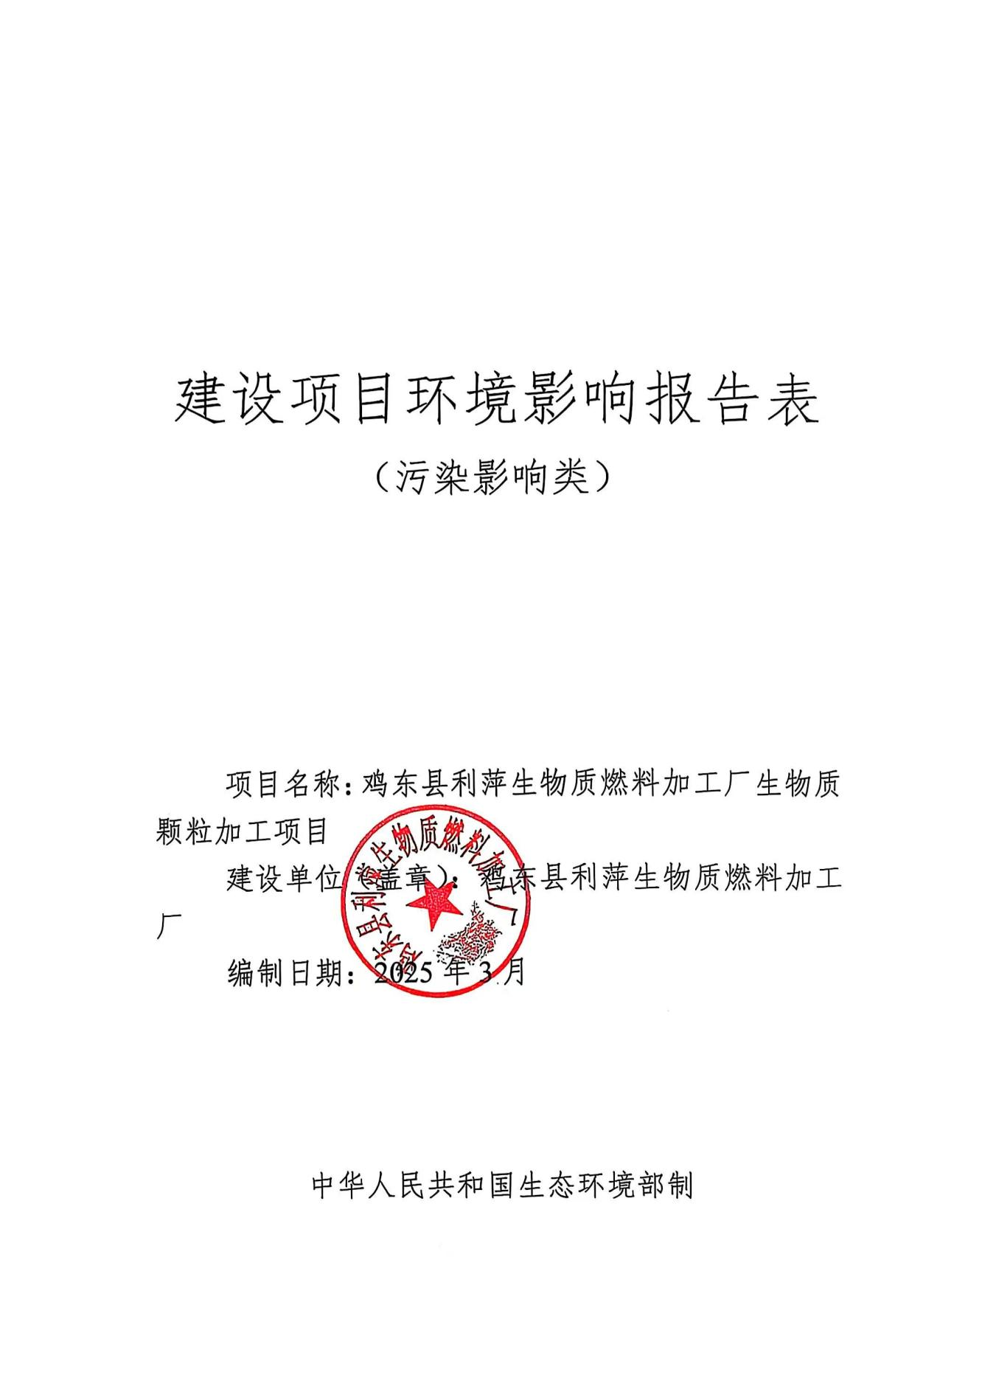

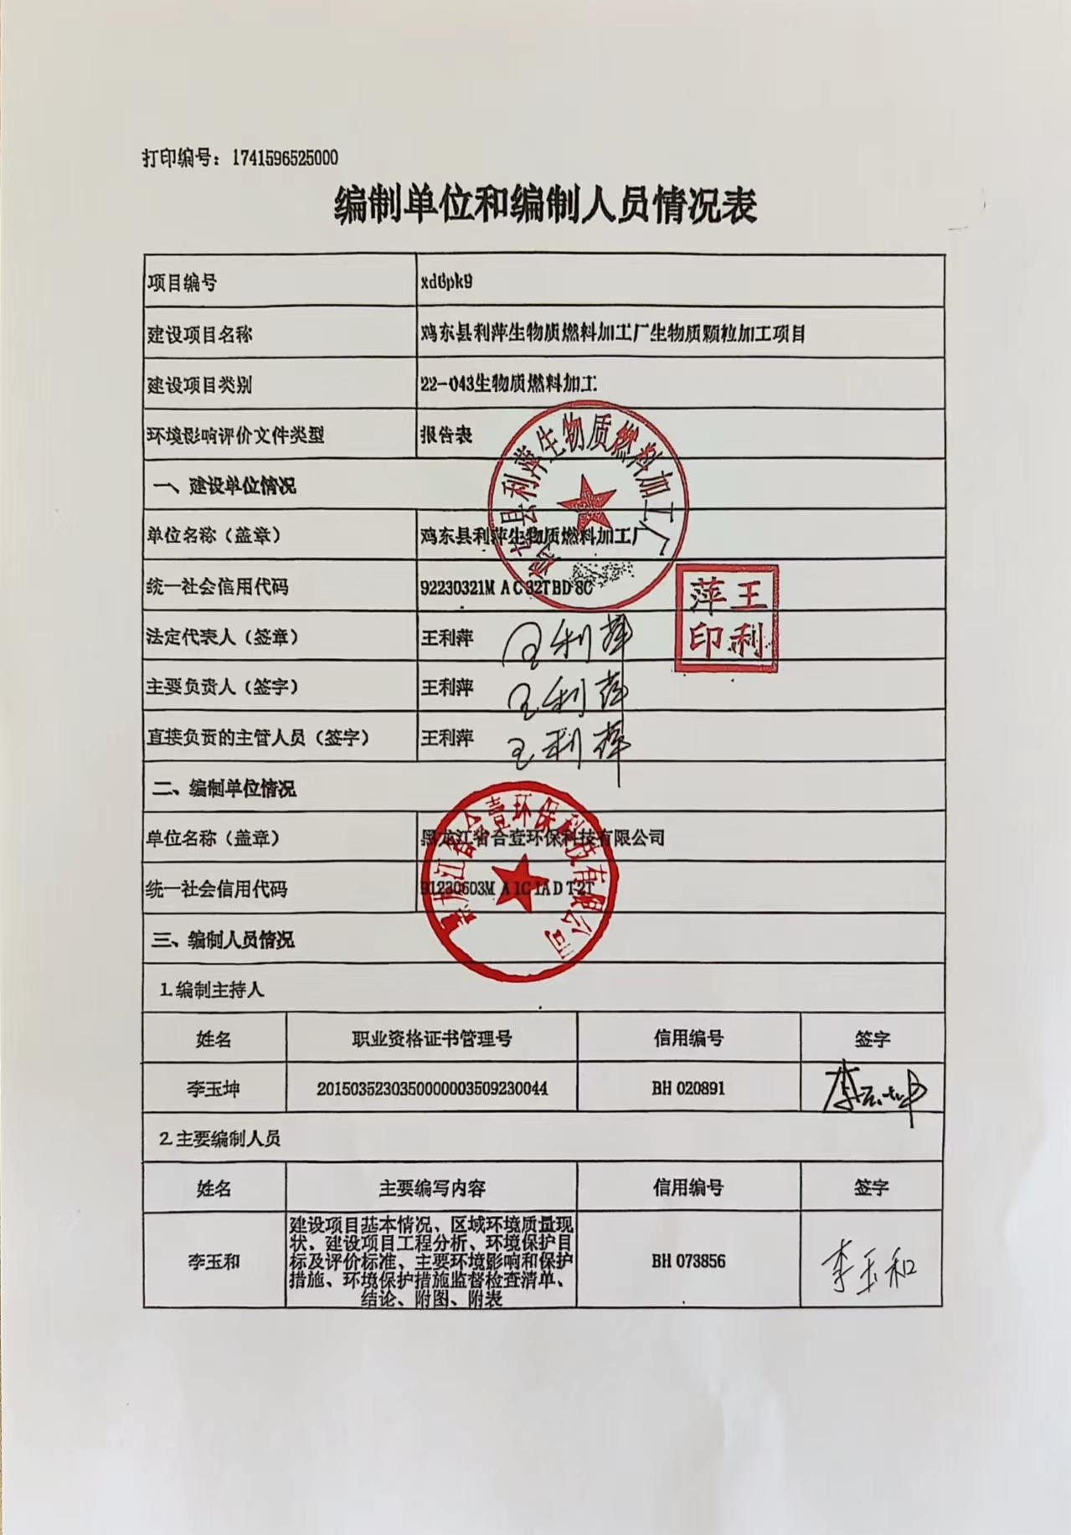

目录

一、建设项目基本情况 1

二、建设项目工程分析 10

三、区域环境质量现状、环境保护目标及评价标准 16

四、主要环境影响和保护措施 21

五、环境保护措施监督检查清单 42

六、结论 45

附表 46

一、建设项目基本情况

|  |  |  |  |
| --- | --- | --- | --- |
| 建设项目名称 | 鸡东县利萍生物质燃料加工厂生物质颗粒加工项目 | | |
| 项目代码 | 2503-230321-04-01-405117 | | |
| 建设单位联系人 | 王利萍 | 联系方式 | 15545748777 |
| 建设地点 | 黑龙江省鸡西市鸡东县明德乡明德村 | | |
| 地理坐标 | （131度29分54.33秒，45度16分11.17秒） | | |
| 国民经济  行业类别 | C2542生物质致密成型燃料加工 | 建设项目  行业类别 | 二十二、石油、煤炭及其他燃料加工业25---43生物质燃料加工254 |
| 建设性质 | √新建（迁建）  □改建  □扩建  □技术改造 | 建设项目  申报情形 | √首次申报项目  □不予批准后再次申报项目  □超五年重新审核项目  □重大变动重新报批项目 |
| 项目审批（核准/备案）部门（选填） | / | 项目审批（核准/  备案）文号（选填） | / |
| 总投资  （万元） | 200 | 环保投资  （万元） | 10 |
| 环保投资占比（%） | 5 | 施工工期 | 2个月 |
| 是否开工建设 | （否  （是： | 用地（用海）  面积（m2） | 4284 |
| 专项评价设置情况 | 按《建设项目环境影响报告表编制技术指南（污染影响类）（试行）》要求，土壤和声环境不开展专项评价，本工程专项评价具体设置情况见表1-1。  **表1-1 专项评价设置情况一览表**   |  |  |  | | --- | --- | --- | | 专项评价类别 | 设置原则 | 本项目设置情况 | | 大气 | 排放废气含有毒有害污染物，二噁英、苯并[a]芘、氰化物、氯气且厂界外500m范围内有环境空气保护目标的建设项目 | 本项目不产生二噁英、苯并[a]芘、氰化物、氯气等废气；不产生《有毒有害大气污染物名录》中其他的有毒有害污染物。不需设置大气专项评价。 | | 地表水 | 新增工业废水直排建设项目（槽罐车外送污水处理厂的除外）；新增废水直排的污水集中处理厂 | 本项目无生产废水产生，主要是生活污水，经防渗旱厕，定期清掏，外运堆肥，不需设置地表水专项评价。 | | 环境  风险 | 有毒有害和易燃易爆危险物质存储量超过临界量的建设项目 | 根据《建设项目环境影响报告表编制技术指南（污染影响类）（试行）》，本项目有毒有害和易燃易爆危险物质存储量未超过临界量，因此不需设置环境风险专项评价。 | | 生态 | 取水口下游500m范围内有重要水生生物的自然产卵场、索饵场、越冬场和洄游通道的新增河道取水的污染类建设项目 | 本项目不涉及河道取水，不需设置。 | | 海洋 | 直接向海洋排放污染物的海洋工程建设项目 | 本项目不涉及海洋，不需设置。 | | 地下水 | 原则上不开展专项评价，涉及集中式饮用水水源和热水、矿泉水、温泉等特殊地下水资源保护区的开展专项评价 | 本项目场址周边500米范围内不涉及集中式饮用水源和热水、矿泉水、温泉等特殊地下水资源保护区，不需设置。 | | | |
| 规划情况 | 无 | | |
| 规划环境影响评价情况 | 无 | | |
| 规划及规划环境影响评价符合性分析 | 无 | | |
| 其他符合性分析 | 1. **产业政策符合性分析**   本项目为生物质颗粒生产项目，根据国家发展和改革委员会发布的《产业结构调整指导目录（2024年本）》，本项目属于第一类 鼓励类中的“一、农林牧渔业，17．可再生资源综合利用：农作物秸秆综合利用”；根据《市场准入负面清单（2022年版）》，本项目不在负面清单所列行业范围，不涉及“禁止准入类”。因此，本项目生产产品、生产设备、生产工艺等，符合国家和地方产业政策的要求。   1. **与《空气质量持续改善行动计划》的通知 国发〔2023〕24号符合性分析**   坚决遏制高耗能、高排放、低水平项目盲目上马。新改扩建项目严格落实国家产业规划、产业政策、生态环境分区管控方案、规划环评、项目环评、节能审查、产能置换、重点污染物总量控制、污染物排放区域削减、碳排放达峰目标等相关要求，原则上采用清洁运输方式。涉及产能置换的项目，被置换产能及其配套设施关停后，新建项目方可投产。  本项目为新建项目，不属于高耗能、高排放项目，本项目生产在封闭式车间内进行，制粒工序产生的粉尘采取集气罩（2m×1.8m的集气罩、收集效率95%）进行收集，收集效率为95%，收集后经布袋除尘器处理后经16m高排气筒（DA001）排放，制粒工序间物料运输采用封闭式的输送带输送转运，可控制无组织粉尘的排放量，废气排放满足《大气污染物综合排放标准》（GB16297-1996）表2标准，废气污染物的排放对周边环境影响较小。因此本项目符合文件要求。   1. **《黑龙江省空气质量持续改善行动计划实施方案》符合性分析**   深化扬尘污染综合治理。全面推行绿色施工，严格执行“六个百分之百”，将防治扬尘污染费用纳入工程造价。到2025年，装配式建筑占新建建筑面积的比例达到30%；地级及以上城市建成区道路机械化清扫率达80%左右，县城达70%左右。对城市公共裸地进行排查建档并采取防尘措施。城市大型煤炭、矿石等干散货码头物料堆场基本完成抑尘设施建设和物料输送系统封闭改造。  本项目为新建项目，生产在封闭式车间内进行，制粒工序产生的粉尘采取集气罩（2m×1.8m的集气罩、收集效率95%）进行收集，收集效率为95%，收集后经布袋除尘器处理后经16m高排气筒（DA001）排放，制粒工序间物料运输采用封闭式的输送带输送转运，可控制无组织粉尘的排放量，符合《黑龙江省空气质量持续改善行动计划实施方案》要求。   1. **与《黑龙江省大气污染防治条例》符合性分析**   《黑龙江省大气污染防治条例》中规定：“第十条企业事业单位和其他生产经营者建设对大气环境有影响的项目，应当依法进行环境影响评价、公开环境影响评价文件；向大气排放污染物的，应当符合大气污染物排放标准，遵守重点大气污染物排放总量控制要求。第十一条，向大气排放污染物的企业事业单位和其他生产经营者，应当配套建设大气污染防治设施，配套建设的大气污染防治设施，应当与主体工程同时设计、同时施工、同时投产使用，不得擅自拆除或者闲置。”  本项目建设地点位于黑龙江省鸡西市鸡东县明德乡明德村，本生产在封闭式车间内进行，制粒工序产生的粉尘采取集气罩（2m×1.8m的集气罩、收集效率95%）进行收集，收集效率为95%，收集后经布袋除尘器处理后经16m高排气筒（DA001）排放，制粒工序间物料运输采用封闭式的输送带输送转运，可控制无组织粉尘的排放量，废气排放满足《大气污染物综合排放标准》（GB16297-1996）表2标准，废气污染物的排放对周边环境影响较小。因此，本项目的建设符合《黑龙江省大气污染防治条例》要求。   1. **与《鸡西市空气质量持续改善行动计划贯彻落实方案》符合性分析**   严格合理控制煤炭消费总量。全市原则上不再新增自备燃煤机组，按要求支持自备燃煤机组实施清洁能源替代。合理保障支撑电力稳定供应、电网安全运行、清洁能源大规模并网消纳的煤电项目及其用煤量。鼓励锅炉生产制造企业优化锅炉设计，应用新材料、新技术、新工艺，通过优化参数和燃料结构、采用新型热力循环等方式，从源头提高锅炉绿色低碳水平。到2025年，全市煤炭消费比重在2020年基础上下降4%左右。  本项目不新建燃煤锅炉，冬季不生产，无需供暖，符合《鸡西市空气质量持续改善行动计划贯彻落实方案》中要求。   1. **与《鸡西市“十四五”生态环境保护规划》符合性分析**   优化能源供给结构。建设清洁低碳、安全高效的能源体系。严格控制煤炭消费总量增速，实施煤炭消费减量替代，推动煤炭等化石能源清洁高效利用。实施能耗总量和强度双控，大幅降低能耗强度。实施可再生能源替代行动，促进非化石能源成为能源消费增量的主体。优化电力生产和输送通道布局，提高能源输配效率。优化风电、光伏发电布局。优先发展新能源产业，探索开展绿色能源利用。  提升行业资源能源利用效率。加强重点领域和重点用能单位节能管理，实施能量系统优化、节能技术改造等重点工程。制定地方清洁生产审核实施方案，依法推进清洁生产，在重点行业深入推进强制性清洁生产审核。  实施终端用能清洁化替代。重点削减小型燃煤锅炉、民用散煤与农业用煤消费量，降低煤炭在终端分散利用比例，对以煤、石焦油、渣油、重油等为燃料的锅炉和工业炉窑，加快使用清洁低碳能源以及工厂余热、电力热力等进行替代。加快推进煤城新能源项目建设。到2025年，全市清洁取暖率提高到40%以上。  本项目不新建燃煤锅炉，冬季不生产，无需供暖，符合《鸡西市“十四五”生态环境保护规划》中要求。   1. **与《固体废物再生利用污染防治技术导则（HJ1091-2020）》相符性分析文件要求：**   固体废物再生利用产物作为产品的，应符合GB 34330中要求的国家、地方制定或行业通行的产品质量标准，与国家相关污染控制标准或技术规范要求，包括该产物生产过程中排放到环境中的特征污染物含量标准和该产物中特征污染物的含量标准。本项目产品质量符合《生物质固体成型燃料技术条件》（NY/T1878-2010）标准，生产过程中不涉及特征污染物排放。本项目原料不涉及易燃易爆或易释放挥发性毒性物质的材料，本项目生产在封闭式车间内进行，制粒工序产生的粉尘采取集气罩（2m×1.8m的集气罩、收集效率95%）进行收集，收集效率为95%，收集后经布袋除尘器处理后经16m高排气筒（DA001）排放，制粒工序间物料运输采用封闭式的输送带输送转运，可控制无组织粉尘的排放量。本项目仅租赁现有闲置库房，不涉及绿化措施。综上，本项目工艺、设备满足《固体废物再生利用污染防治技术导则（HJ1091-2020）》相关要求。   1. **选址合理性分析**   项目位于黑龙江省鸡西市鸡东县明德乡明德村，租赁鸡东县顺发米业有限公司现有西北侧闲置库房1座，无遗留环境问题，土地性质为工业用地（具体见附件4、5），符合国土空间规划要求。厂址北侧、东侧为一般农田，西侧、南侧为鸡东县顺发米业有限公司厂房，周边200米范围内无居民。本项目位于明德村北侧，距离最近明德村为800m，位于明德村侧风向，产生的粉尘不会对居民产生影响，距离明德村饮用水井1700m，本项目地面均进行硬化处理，项目危废暂存间也进行硬化等防渗处理，生产过程中不会污染地下水和土壤。  选址不属于自然保护区、风景名胜区、森林公园、重要湖泊周边、文物古迹所在地、地质遗迹保护区、基本农田保护区等区域。项目所在地给供电条件较好，利用周边地区稻壳为原料，靠近原料地，选址交通运输方便。本项目工艺较为简单，项目污染源强如生活污水、噪声、粉尘，均能得到合理的处置，故其对周边影响较小。  综上，在做好本环评提出的环保措施的前提下，从环保角度考虑，本项目选址合理。   1. **“三线一单”相符性分析**   根据《鸡西市人民政府关于实施“三线一单”生态环境分区管控的意见》中要求，环境管控单元包括优先保护单元、重点管控单元和一般管控单元三类。本项目位于重点管控单元。  文件中要求重点管控单元突出污染物排放控制和环境风险防控，按照差别化的生态环境准入要求，优化空间和产业布局，不断提升资源利用效率，强化环境质量改善目标约束，解决局部生态环境质量不达标、生态环境风险高的问题。  生态保护红线：生态空间包括生态保护红线和一般生态空间，生态保护红线及一般生态空间均属于优先保护单元。本项目位于黑龙江省鸡西市鸡东县明德乡明德村，与环境管控单元图对照，本项目所在区域位于重点管控区，不属于优先保护单元。  选址位置处无自然保护区、风景旅游区、文物保护区及珍稀动物保护区等敏感因素。  “三区三线”中，三区是指农业空间、生态空间、城镇空间三种类型的国士空间；三线分别对应在农业空间、生态空间、城镇空间划定的永久基本农田保护红线、生态保护红线和城镇开发边界三条控制线。黑龙江省“三区三线”划定成果通过自然资源部质检，并于11月1日经自然资源部正式批准启用。根据《鸡西市人民政府关于实施“三线一单”生态环境分区控制的意见》和《自然资源部办公厅关于依据“三区三线”划定成果报批建设项目用地用海有关事宜的函》（自然资办函（2022）2072号）文件及附图，本项目所在地不在生态红线内。综上所述，本项目满足生态保护红线要求。  环境质量底线：本项目生活污水排入防渗旱厕，定期清掏外运堆肥。无生产废水产生。  本项目制粒过程产生的粉尘，通过布袋除尘器处理后由一根16m高排气筒（DA001）排放，满足《大气污染物综合排放标准》（GB16297-1996）表2标准，废气污染物的排放对周边环境影响较小。  本项目采取选用低噪声设备，通过厂房隔声、基础减振等措施，限制噪声向外传播。生产中产生的噪声通过厂房、厂区距离衰减后对外环境影响较小。固体废处置率100%，不会对项目区周边环境造成影响。本项目运营期各类污染物经环境保护措施治理后均可达标排放，对区域环境造成的不利影响可接受，不会改变区域环境质量现状，因此，符合环境质量底线要求。  资源利用上线：本项目供水水源由鸡东县顺发米业有限公司饮用水采取外购桶装水，生产不需用水。可以满足本次工程的需求，符合水资源利用上线一般管控区管控要求。土地资源属于一般管控区：本项目用地性质为工业用地，严格遵守用地范围，符合土地资源一般管控区管控要求。项目资源消耗量相对区域资源总量较小，符合能源资源管控要求，项目符合能源利用上线要求。  环境准入清单：根据《鸡西市生态环境准入清单》和《生态环境分区管控分析报告》本项目为生态环境准入清单的重点管控单元，属于重点管控单元。  综上，本项目建设符合“三线一单”要求。  **表1-2本项目与鸡西市鸡东县生态环境管控要求的符合性分析**   |  |  |  |  |  |  |  | | --- | --- | --- | --- | --- | --- | --- | | **环境管控单元编码** | **环境管控单元名称** | **管控单元类别** | **管控要求** | | **本项目情况** | **符合性分析** | | ZH23032120003 | 鸡东县水环境城镇生活污染重点管控区 | 重点管控单元 | 空间布局约束 | 1.除干旱地区外，新建城区应全面实行雨污分流，鼓励对初期雨水进行收集、处理和资源化利用。2.大气环境布局敏感重点管控区同时执行（1）严控“两高”行业产能。严格执行钢铁、水泥、平板玻璃等行业产能置换实施办法。（2）利用水泥窑协同处置城市生活垃圾、危险废弃物、电石渣等固废伴生水泥项目，必须依托现有新型干法水泥熟料生产线进行不扩产能改造。 | 本项目不属于两高”行业。 | 符合 | | 污染物排放管控 | 1.同时执行：（1）新区污水管网规划建设应当与城市开发同步推进，除干旱地区外均实行雨污分流。（2）强化城中村、老旧城区和城乡结合部污水截流、收集。（3）推进合流制排水系统雨污分流改造，难以改造的，应采取截流、调蓄和治理等措施；推进现有污水处理设施配套  管网建设；进一步提高城市、县城生活污水收集处理效能。（4）县级以上人民政府应当合理确定城镇排水与污水处理设施建设标准，统筹安  排管网、泵站、污水  处理厂以及污泥处理处置、再生水利用、雨水调蓄和排放等排水与污水处理设施建设和改造，提高城镇污水收集率和处理率。2.大气环境布局敏感重点管控区同时执行（1）对以煤、石焦油、渣油、重油等为燃料的锅炉和工业炉窑，加快使用清洁低碳能源以及工厂余热、电力热力等进行替代。（2）到2025年，在用65蒸吨/小时以上的燃煤锅炉（含电力）实现超低排放，钢铁企业基本实现超低排放。 | 本项目不涉及65t／h以上燃煤锅炉。 | 符合 | | 三、环境风险防控 | 大气环境布局敏感重点管控区同时执行禁止在居民区、学校、医疗和养老机构等周边新建有色金属冶炼、焦化等行业企业。 | 本项目不属于色金属冶炼、焦化等行业企业。 | 符合 | | | |

二、建设项目工程分析

|  |  |  |  |  |  |  |  |  |  |  |  |  |  |  |  |  |  |  |  |  |  |  |  |  |  |  |  |  |  |  |  |  |  |  |  |  |  |  |  |  |  |  |  |  |  |  |  |  |  |  |  |  |  |  |  |  |  |  |  |  |  |  |  |  |  |  |  |  |  |  |  |  |  |  |  |  |  |  |  |  |  |  |  |  |  |  |  |  |  |  |  |  |  |  |  |  |  |  |  |  |  |  |  |  |  |  |  |  |  |  |  |  |  |  |  |  |  |  |  |  |  |  |  |  |  |  |  |  |  |  |  |  |  |  |  |  |  |  |  |  |  |  |  |
| --- | --- | --- | --- | --- | --- | --- | --- | --- | --- | --- | --- | --- | --- | --- | --- | --- | --- | --- | --- | --- | --- | --- | --- | --- | --- | --- | --- | --- | --- | --- | --- | --- | --- | --- | --- | --- | --- | --- | --- | --- | --- | --- | --- | --- | --- | --- | --- | --- | --- | --- | --- | --- | --- | --- | --- | --- | --- | --- | --- | --- | --- | --- | --- | --- | --- | --- | --- | --- | --- | --- | --- | --- | --- | --- | --- | --- | --- | --- | --- | --- | --- | --- | --- | --- | --- | --- | --- | --- | --- | --- | --- | --- | --- | --- | --- | --- | --- | --- | --- | --- | --- | --- | --- | --- | --- | --- | --- | --- | --- | --- | --- | --- | --- | --- | --- | --- | --- | --- | --- | --- | --- | --- | --- | --- | --- | --- | --- | --- | --- | --- | --- | --- | --- | --- | --- | --- | --- | --- | --- | --- | --- | --- | --- |
| 建设内容 | 1. **项目由来及工程概况**   生物质颗粒主要是稻壳，通过生物质造粒机的压力，将其挤压成棒状生物质颗粒燃料。生物质经过压缩成型后，其体积大幅减小从而更便于运输、贮存和使用，解决了生物质大规模利用的关键难题。  根据《中华人民共和国环境影响评价法》、《建设项目环境保护管理条例》及《建设项目环境影响评价分类管理名录》（中华人民共和国生态环境部令第44号）等法律法规文件的要求，项目属于《建设项目环境影响评价分类管理名录》（中华人民共和国生态环境部令第44号，2021年版）中规定的“二十二、石油、煤炭及其他燃料加工业25”中的“43生物质燃料加工254---生物质致密成型燃料加工”类别，本项目需编制环境影响报告表。建设单位特委托我司进行环境影响评价工作，并编制本项目环境影响报告表。  接受委托后，我司立即开展了详细的现场踏勘、类比调查、收集相关资料，在此基础上，按照国家对建设项目环境影响评价的有关环保政策、技术规范以及《建设项目环境影响报告表编制技术指南（污染影响类）（试行）》的要求编制环境影响报告表。  本次建设项目具体工程内容见表2-1。  **表2-1建设项目工程内容一览表**   |  |  |  |  | | --- | --- | --- | --- | | **工程类别** | **建设内容** | **规模** | **建设情况** | | 主体工程 | 制粒  车间 | 建筑面积4284m2，从事成型生物质颗粒制粒生产，设置有4条制粒生产线。内设置周转仓、成品库、危废暂存间。 | 依托现有厂房改造。 | | 储运  工程 | 周转仓 | 位于制粒车间，占地面积500m2，有效容积300m3，用于原料周转。周转量为216t/d。 | 依托现有厂房改造。 | | 产品  仓库 | 建筑面2000m2，用于产品储存，防风、防雨的封闭式堆场 | | 危废暂存间 | 位于制粒车间，占地面积为10m2，用于储存本项目产生的危险废物，最大暂存能力为5t。根据《危险废物贮存污染控制标准》（GB18597-2023），本项目产生的危险废物必须装入容器内，禁止将不相容（相互反应）的危险废物在同一容器内混装；将装载液体、半固体危险废物的容器内留有足够的空间，容器顶部与液体表面之间保留100mm以上的空间，容器上需贴有符合标准的标签。由企业将存有危险废物的容器，暂存于本项目设置的危险废物暂存间，地面做防渗处理，定期集中由有处置资质的单位处置。  危废暂存间要严格按照《危险废物贮存污染控制标准》（GB18597-2023）中各项要求和措施进行设计施工：①存放场地应做好防渗处理，基础防渗可采用2mm厚高密度聚乙烯或其他人工材料，渗透系数≤10-10cm/s。②存放场地应做有防雨措施，避免暴雨天气雨水流到危险废物堆里；并且满足“防风、防雨、防晒”措施要求。 | | 辅助工程 | 控制室 | 建筑面积20m2；主要为人员办公、控制生产。 | 依托现有厂房改造。 | | 消防 | 本项目配备灭火器、消防沙、铁、防护面罩和口罩等消防应急器材，消防废水依托鸡东县顺发米业有限公司现有地下水井。 | 依托现有 | | 雨水 | 本项目租赁鸡东县顺发米业有限公司现有闲置库房用地，雨水依托现有雨水排水沟排放。 | 依托现有 | | 公用工程 | 给水 | 饮用水采取外购桶装水，生产不需用水。 | / | | 供电 | 项目用电主要依托当地电网 | 依托现有 | | 环保工程 | 废水 | 项目无生产废水产生，主要是生活污水，经防渗旱厕，委托市政部门定期清掏，外运堆肥。 | 依托现有 | | 废气 | 生产在封闭式车间内进行，制粒工序产生的粉尘采取集气罩（2m×1.8m的集气罩、收集效率95%）进行收集，收集效率为95%，收集后经布袋除尘器处理后经16m高排气筒（DA001）排放，制粒工序间物料运输采用封闭式的输送带输送转运，可控制无组织粉尘的排放量。本项目仅租赁现有闲置库房，不涉及绿化措施。 | 新建 | | 噪声 | 选用低噪声生产设备，采取隔声间、减振、隔声等治理措施 | 新建 | | 固废 | 本项目只需要对租赁的厂房进行设备安装，将厂房改造成封闭式厂房，设置排气筒，安装环保设施等，无需开挖、清场、整地等工程，无建筑垃圾产生，固废主要为运营期固废。  运营期固体废物主要有收集粉尘、以及生活垃圾；其中，收集粉尘后回用于生产；生活垃圾收集后交由环卫部门统一清运；设备维修产生的废润滑油（废润滑油），属于危险废物，属于危险废物，产生量约0.2t/a，在每年设备定期维护检修时，用专用塑料桶将设备内润滑油接出，更换新润滑油（机油），废润滑油（废机油）暂存于危废暂存间内，最大暂存能力为5t，可满足暂存要求，定期交由有资质单位进行处置。 | 新建 |   **2、建设项目主要生产设备**  建设项目主要生产设备详见下表。  **表2-2建设项目主要生产设备**   |  |  |  |  |  |  |  | | --- | --- | --- | --- | --- | --- | --- | | **序号** | **名称** | **型号** | **数量** | **单位** | **用途** | **年运行时间（h）** | | 1 | 制粒机 | BSR-7280 | 4 | 台 | 制粒工序 | 900 | | 2 | 输送机 | BSR-SSJ8R | 2 | 条 | 原料、运输输送 | 900 | | 3 | 布袋除尘器 | / | 1 | 套 | 除尘 | 900 | | 4 | 铲车 | / | 1 | 台 | 原料上料卸料 | 900 | | 5 | 叉车 | / | 1 | 台 | 产品场内运输 | 900 |   根据《产业政策调整指导目录（2024年本）》和《限期淘汰产生严重污染环境的工业固体废物的落后生产工艺设备名录》（2022年）可知，本项目不涉及淘汰落后设备。  本项目1台制粒机最大产能为6t/h，每两台制粒机公用一台输送机，则本项目最大生产能力为21600t/a；本项目主要设备产能核算与设计产能相符。  **3、建设项目原辅材料及能源消耗**  业主介绍本项目主要收集当地区域稻壳进行生物质颗粒的制造，原料中不含泥沙等杂物，且含水率较低，无需进行分选、烘干、破碎，生产不需要用水。  **表2-3建设项目主要原辅材料及能源消耗用量一览表**   |  |  |  |  |  |  | | --- | --- | --- | --- | --- | --- | | **序号** | **名称** | **单位** | **年消耗量** | **最大储存量** | **来源** | | 1 | 稻壳 | t/a | 21602 | 5000 | 周边区域废弃稻壳，含  水率10%；汽车运输 | | 2 | 电 | 万KWh/a | 2 | / | / |   **4、产品方案**  **表2-4本项目产品方案一览表**   |  |  |  |  |  | | --- | --- | --- | --- | --- | | **序号** | **产品名称** | **年产量** | **单位** | **含水率** | | 1 | 成型生物质颗粒 | 21600 | t | 10% |   **表2-5产品质量标准一览表**   |  |  |  | | --- | --- | --- | | 项目 | 颗粒状燃料 | | | 主要原料为草本类 | 主要原料为木本类 | | 直径或横截面最大尺寸（D），mm | ≤25 | | | 长度，mm | ≤4D | | | 成型燃料密度，kg/m3 | ≥1000 | | | 含水率，% | ≤13 | | | 灰分含量，% | ≤10 | ≤6 | | 低位发热量，MJ/kg | ≥13.4 | ≥16.9 | | 破碎率%， | ≤5 | |   **5、公用工程**  供电工程：项目生产所需电源由市政电网供应。  给水工程：饮用水采取外购桶装水，生产不需用水，主要为员工生活用水，年用水量48m3/a。  （1）给水  项目劳动定员6人，不在厂内食宿，年工作100天。根据《用水定额》（黑龙江省地方标准DB23/T727-2021），取80L/人·d计算，则用水量为0.48m3/d、48m3/a。  （2）排水  生活用水量为48t/a，废水排放量按用水量的80%计，则项目生活污水量为38.4t/a（0.3842t/d）。本项目生活污水产生量小，生活污水经防渗旱厕，定期清掏，外运堆肥。  **7、劳动定员及工作制度**  项目劳动定员6人，不在厂内食宿。年工作天数100天，每天工作8小时，夜间不生产。  8、总平面布置  本项目占地4284m2，主要设置车间内北侧设置成品厂，中部设置周转仓，南侧设置制粒机以及输送机。项目总平面布置各功能分区明确，在满足生产要求、安全的前提下，确保工艺流程顺畅、物料运输短捷，互不干扰又相互联系，项目平面布局合理可行。厂区平面布置详见附图2。 |
| 工艺流程和产排污环节 | **一、项目工艺流程**  本项目主要生产生物质颗粒，设计年产成型生物质颗粒21600t/a；主要生产工艺如下所述：  注：上述生产设备运营过程均产生噪声。  **图2-1本项目工艺流程及产污环节图**  成型生物质颗粒生产工艺流程简述：  原料卸料转移：企业外购原料由汽车运至厂内原料周转仓，生产加工时用铲车将原料铲到制粒机：原料经制粒机通过挤压成型制成成品，挤压过程为物理过程，不添加任何胶黏剂，不发生化学反应，造粒过程不需要加热。成型的生物质颗粒通过皮带输送机进入成品仓库暂存。此工序主要产生噪声、制粒粉尘。产生的粉尘行收集，公用一套布袋除尘器处理后通过16m高排气筒（DA001）排放。本项目不涉及包装，成品进入库房，直接运输出厂。本项目每台制粒机最大产能为6t/h，，每两台制粒机公用一台输送机，则本项目年设备运行时间900h；  环评要求本项目必须加强运输车辆管理，运输须采用帆布覆盖，原料卸料须在原料仓库内进行，不得露天卸料。原料转移过程中严禁物料超出铲斗箱板，大风天气停止原料铲运或采取铲斗加盖篷布措施防治粉尘外逸，同时对转移路线、车间内落地粉尘定期进行打扫清理，保持地面清洁。  **二、项目产污环节**  根据上述工艺流程分析说明，项目主要污染工序如下：  **表2-6项目产排污环节情况一览表**   |  |  |  |  |  | | --- | --- | --- | --- | --- | | **主要污染物** | | **来源** | **污染物名称** | **排产污节点** | | **营运期** | **废气** | 原料仓库 | 颗粒物 | 卸料 | | 制粒 | 制粒工序 | | 出料 | 颗粒物 | 出料 | | **噪声** | 机械设备 | 连续等效A声级 | 制粒机、皮带输送机 | | **固体废物** | 布袋除尘器 | 除尘设施收集的粉尘 | 废气处理设备 | | 员工生活 | 生活垃圾 | 员工生活 | | 设备维修 | 废润滑油（废机油） | 设备维修 |   **三、物料平衡**  **表2-7物料平衡表**   |  |  |  |  | | --- | --- | --- | --- | | 投入 | | 产出 | | | 原料 | 用量（t） | 产品 | 产出量（t） | | 稻壳 | 21602 | 成型生物质颗粒 | 21600 | | 回用收集的粉尘（包括少量无组织回收粉尘） | 12.917 | 有组织粉尘排放量 | 1.1 | |  |  | 无组织粉尘排放量 | 0.187 | |  |  | 有组织收集的粉尘 | 12.63 | | 合计 | 21614.917 | 合计 | 21614.917 | |
| 与项目有关的原有环境污染问题 | 本项目为新建项目，根据现场勘察，无与本项目有关的原有污染源及主要环境问题。 |

三、区域环境质量现状、环境保护目标及评价标准

|  |  |  |  |  |  |  |  |  |  |  |  |  |  |  |  |  |  |  |  |  |  |  |  |  |  |  |  |  |  |  |  |  |  |  |  |  |  |  |  |  |  |  |  |  |  |  |  |  |  |  |  |  |  |  |  |  |  |  |  |  |  |  |  |  |  |  |  |  |  |  |  |
| --- | --- | --- | --- | --- | --- | --- | --- | --- | --- | --- | --- | --- | --- | --- | --- | --- | --- | --- | --- | --- | --- | --- | --- | --- | --- | --- | --- | --- | --- | --- | --- | --- | --- | --- | --- | --- | --- | --- | --- | --- | --- | --- | --- | --- | --- | --- | --- | --- | --- | --- | --- | --- | --- | --- | --- | --- | --- | --- | --- | --- | --- | --- | --- | --- | --- | --- | --- | --- | --- | --- | --- |
| 区域  环境  质量  现状 | **一、环境空气质量现状调查与评价**  （1）基本污染物  根据《2023年鸡西市环境质量状况》，2023年鸡西市各项污染物年均浓度综合情况见下表3-1。  **表3-1 2023年鸡西市环境空气污染物监测数据**   |  |  |  |  |  |  | | --- | --- | --- | --- | --- | --- | | 污染物 | 年评价指标 | 现状浓度（μg/m3） | 标准值（μg/m3） | 占标率（%） | 达标情况 | | PM2.5 | 年平均质量浓度 | 28 | 35 | 80 | 达标 | | PM10 | 年平均质量浓度 | 50 | 70 | 71.4 | 达标 | | SO2 | 年平均质量浓度 | 8 | 40 | 20 | 达标 | | NO2 | 年平均质量浓度 | 20 | 60 | 33.3 | 达标 | | CO | 第95百分位数日平均浓度（mg/m3） | 1.0 | 4 | 25 | 达标 | | O3 | 第90百分位数8h平均质量浓度 | 98 | 160 | 61.2 | 达标 |   由表3-1可知，2023年鸡西市各项基本污染物年均质量浓度均符合《环境空气质量标准》（GB3095-2012）中的二级标准，因此判定本项目区域环境空气质量为达标区。  （2）其他污染物环境质量现状  依据《建设项目环境影响报告表编制技术指南（污染影响类）》（试行）中要求：排放国家、地方环境空气质量标准中有标准限值要求的特征污染物时，引用建设项目周边5km范围内近3年的现有监测数据，无相关数据的选择当季主导下风向1个点位补充不少于3天的监测数据。  本项目特征因子为TSP（总悬浮颗粒物），由于在评价范围内未调查到相关监测数据，本公司委托黑龙江省吉瑞达检测科技有限公司对颗粒物进行补充检测。监测日期：2025年02月13日~2025年02月15日；监测报告见附件8，监测点信息见表3-2，监测结果见表3-3。  **表3-2大气特征污染物补充监测点位基本信息**   |  |  |  |  |  |  | | --- | --- | --- | --- | --- | --- | | 监测点名称 | 监测点坐标 | | 监测因子 | 相对厂址位置 | 相对厂界距离/m | | 东经 | 北纬 | | 厂界下风向 | 131.499352 | 45.272954 | 颗粒物 | 下风向 | 100 |   **表3-3大气特征污染物环境质量现状（监测结果）表**   |  |  |  |  |  |  |  | | --- | --- | --- | --- | --- | --- | --- | | 监测点位名称 | 污染物 | 评价标准（μg/m3） | 监测浓度范围  （μg/m3） | 最大浓度占标率% | 超标率% | 达标情况 | | 厂界下风向 | 颗粒物 | 300 | 187~205 | 68 | 0 | 达标 |   由表3-3可知，颗粒物满足《环境空气质量标准》（GB3095-2012）二类标准。    **风向**  图例  监测点位  厂界  **图3-1TSP（总悬浮颗粒物）厂界下风向环境质量监测图**  二、水环境  本项目所在区域地表水体为穆棱河，根据《2024年1-11月地表水国控考核断面水质信息公开》可知：乌苏里江支流穆棱河断面水质类别为Ⅲ类，水质状况良好，符合其功能区水质要求。  **三、声环境质量现状**  本项目厂界外周边50米范围不存在声环境保护目标，无需进行声环境监测。  **四、地下水、土壤环境质量现状**  根据《建设项目环境影响报告表编制技术指南》（污染影响类）（试行），“原则上不开展环境质量现状调查，建设项目存在土壤、地下水环境污染途径的，应结合污染源、保护目标分布情况开展现状调查以留作背景值”。本项目地面均进行硬化处理，项目危废暂存间也进行硬化等防渗处理，生产过程中不会污染地下水和土壤，因此本项目可不开展土壤和地下水现状调查。  **五、生态环境现状**  根据《建设项目环境影响报告表编制技术指南》（污染影响类）（试行），“产业园区外建设项目新增用地且用地范围内含有生态环境保护目标时，应进行生态现状调查”。本项目租用原有已建厂房，且经现场调查核实，本项目占地范围内无自然保护区、风景名胜区及天然湿地等生态环境保护目标。因此，无需进行生态现状调查。 |
| 环境  保护  目标 | 根据《建设项目环境影响报告表编制技术指南》（污染影响类）（试行），大气环境需明确厂界外500米范围内的保护目标的名称及与建设项目厂界位置关系；声环境需明确厂界外50米范围内声环境保护目标；地下水环境需明确厂界外500米范围内的地下水集中式饮用水水源和热水、矿泉水、温泉等特殊地下水资源。  1、大气环境  本项目500米范围内无自然保护区、风景名胜区，大气环境保护目标是居住区，根据《建设项目环境影响评价报告表编制技术指南》（污染影响类）及现状调查结果，本项目厂界外500m范围内无大气环境保护目标。  2、声环境：项目周边50米范围内无声环境保护目标。  3、地下水环境：厂界外500米范围内无地下水集中式饮用水水源和热水、矿泉水、温泉等特殊地下水资源。  4、生态环境：评价范围内无珍稀濒危植物，不涉及生态环境保护目标。 |
| 污染  物排  放控  制标  准 | 1、废气  颗粒物执行《大气污染物综合排放标准》（GB16297-1996）中表2排放限值，无组织排放的颗粒物执行《大气污染物综合排放标准》（GB16297-1996）表2中无组织排放监控浓度限值。  本项目排气筒高度为16m，根据《大气污染物综合排放标准》（GB16297-1996）7.3 若某排气筒的高度处于本标准列出的两个值之间，其执行的最高允许排放速率以内插法计算，根据内插法计算，颗粒物排放标准为3.98kg/h；  **表3-4废气排放标准限值一览表**   |  |  |  |  |  | | --- | --- | --- | --- | --- | | 标准名称 | | 污染因子 | 标准限值 | 备注 | | 有组织 | 《大气污染物综合排放标准》  （GB16297-1996） | 颗粒物 | 3.98kg/h；120mg/m3 | 16m高排气筒 | | 无组织 | 颗粒物 | 1.0mg/m3 | 周界外浓度最高点 |   2、废水  本项目生活污水，经防渗旱厕，定期清掏，外运堆肥。  3、噪声  项目厂界噪声执行《工业企业厂界环境噪声排放标准》（GB12348-2008）中2类标准。  **表3-5噪声排放标准限值一览表**   |  |  |  | | --- | --- | --- | | **类别** | **标准限值/db（A）** | | | **昼间** | **夜间** | | 2类 | 60 | 50 |   4、固体废弃物  项目一般固废执行《一般工业固体废物贮存和填埋污染控制标准》（GB18599-2020）；  危险废物执行《危险废物贮存污染控制标准》（GB18597－2023）。 |
| 总量  控制  指标 | / |

四、主要环境影响和保护措施

|  |  |
| --- | --- |
| 施工  期环  境保  护措  施 | 本项目租赁现有已建的生产厂房进行生产，本项目只需要对租赁的厂房进行设备安装，将厂房改造成封闭式厂房，设置排气筒，安装环保设施等，无需开挖、清场、整地等工程。在安装设备过程中主要污染源为机械安装产生的噪声。主要防治措施有加强对安装机械设备的管理，以减轻安装设备噪声的影响。安装设备的过程中会产生废包装材料，交由厂家回收带走或及时交由环卫部门清运。因此，施工期环境影响较小，故本评价不对施工期间进行分析。 |
| 运营  期环  境影  响和  保护  措施 | 1. **大气环境影响和保护措施**   本项目废气为制粒工序粉尘、装卸、转移粉尘。  **1、源强核算**  ①风机风量的设计  项目生产设备设置的集气罩均为半密闭罩，项目集气罩设计依据参考《袋式除尘工程通用技术规范》（HJ2020-2012），集气罩的收集效率为95%，风量计算方法根据《大气污染控制工程》中的控制风速法计算。计算公式如下：  Q=3600×K×P×H×VX  其中：Q—风量，m³/h；  K—考虑沿高度速度不均匀的安全系数，通常取1.4；  P—罩口周长，m；  H—罩口至污染源的距离，m；  VX—污染源控制速度，m/s。  根据《大气污染控制工程》中可得，当污染源从轻微速度发散到相对平静的空气中时，污染源控制速度在0.25~0.5m/s，废气收集设施控制点风速区中间值于0.38m/s。所需排风量如下。  **表4-1 废气集气罩设置情况表**   |  |  |  |  |  |  |  |  |  |  | | --- | --- | --- | --- | --- | --- | --- | --- | --- | --- | | **排气筒** | **设备名称** | **设别台/套** | **长（m）** | **宽（m）** | **距离（m）** | **安全系数** | **V（m/s）** | **计算风量m3/h** | **风量合计m3/h** | | DA001 | 制粒机器 | 4 | 2 | 2.9 | 0.4 | 1.4 | 0.38 | 3750 | 15000 |   综上，本项目废气风机总风量15000m3/h。  ②制粒工序粉尘：本项目生产工艺制粒过程中的颗粒物参照《排放源统计调查产排污核算方法和系数手册》（2021年版）“2542生物质致密成型燃料加工行业系数手册”，剪切、破碎、筛分、造粒工序颗粒物产污系数为6.69×10-4吨/吨-产品，本项目产品量为21600t/a，则粉尘产生量约14.45t/a。  本项目制粒工序产生的粉尘采取集气罩（2m×1.8m的集气罩、收集效率95%）进行收集，收集效率为95%，收集后经布袋除尘器处理后经16m高排气筒（DA001）排放，根据《排放源统计调查产排污核算方法和系数手册》（2021年版）“2542生物质致密成型燃料加工行业系数手册”，布袋除尘器以92%计算，则有组织粉尘量为13.73t/a，风机风量为15000m3/h，则经处理后有组织粉尘排放量为1.1t/a（1.375kg/h），排放浓度为91.67mg/m3；未收集的粉尘量为0.72t/a（0.9kg/h），呈无组织形式排放，大部分颗粒物沉降在车间内。  环评要求企业场地建成封闭结构厂房，制粒工序间物料运输采用封闭式的输送带输送转运，可控制无组织粉尘的排放量，控制效率约80%，则排入外环境的粉尘排放量为0.144t/a。  ③装卸、转移粉尘  项目原料暂存于原料仓库内。在原料卸料、运输和转移的过程中，粉尘会有少量进入大气环境。根据《逸散性工业粉尘控制技术》粒料装卸、储存和输送、转运、投料无控制的排放因子按0.01kg/t计算，本项目原料使用量为21602t，故在装卸、运输、转移过程中将产生0.22t/a的粉尘，环评要求为确保原料转移过程中无可见粉尘外逸，严禁物料超出铲斗箱板，大风天气停止原料铲运至破碎车间或采取铲斗加盖篷布措施防治粉尘外逸，同时对转移路线、车间内落地粉尘定期进行打扫清理，保持地面清洁。企业场地建成封闭结构厂房，可控制无组织粉尘的排放量，控制效率约80%，则排入外环境的粉尘排放量为0.043t/a。  ④原料堆存异味  本项目原料为周边区域废弃稻壳，含水率10%；周转仓有效容积300m3，最大暂存量为225t，用于原料周转。周转量为216t/d，存放时间较短，一般不会产生异味，故不进行源强分析核算。  项目生产工序粉尘产排情况详见表4-2、表4-3。  **表4-2本项目生产废气源强核算结果及相关参数一览表（有组织）**   |  |  |  |  |  |  |  |  |  |  |  |  |  |  |  | | --- | --- | --- | --- | --- | --- | --- | --- | --- | --- | --- | --- | --- | --- | --- | | **污染源** | **工序** | **污染物** | **污染物产生** | | | | | **治理措施** | | **污染物排放** | | | | | | **核算方法** | **产生废气量m3/h** | **产生浓度mg/m3** | **产生速率kg/h** | **产生量t/a** | **处理工艺** | **效率%** | **核算方法** | **排放废气量m3/h** | **排放浓度mg/m3** | **排放速率kg/h** | **排放量t/a** | | 车间 | 制粒 | 颗粒物 | 产污系数法 | 15000 | 1017 | 17.1625 | 13.73 | 布袋 | 92 | 产污系数法 | 15000 | 91.67 | 1.375 | 1.1 |   **表4-3本项目生产废气源强核算结果及相关参数一览表（无组织）**   |  |  |  |  |  |  |  |  |  |  |  |  |  |  |  | | --- | --- | --- | --- | --- | --- | --- | --- | --- | --- | --- | --- | --- | --- | --- | | **污染源** | **工序** | **污染物** | **污染物产生** | | | | | **治理措施** | | **污染物排放** | | | | | | **核算方法** | **产生废气量m3/h** | **产生浓度mg/m3** | **产生速率kg/h** | **产生量t/a** | **处理工艺** | **效率%** | **核算方法** | **排放废气量m3/h** | **排放浓度mg/m3** | **排放速率kg/h** | **排放量t/a** | | 车间 | 制粒 | 颗粒物 | 产污系数法 | / | / | 0.9 | 0.72 | 封闭结构厂房 | 80 | 产污系数法 | / | / | 0.18 | 0.144 | | 装卸转移 | / | / | 0.275 | 0.22 | 80 | / | / | 0.054 | 0.043 |   **（2）大气污染物排放核算**  **表4-4项目大气污染物有组织排放量核算表**   |  |  |  |  |  |  |  | | --- | --- | --- | --- | --- | --- | --- | | **序号** | **排放口编号** | **污染物** | **主要污染防治措施** | **核算排放浓度/（mg/m3）** | **核算排放速率/（kg/h）** | **核算年排放量/（t/a）** | | 一般排放口 | | | | | | | | 1 | DA001 | 颗粒物 | 布袋除尘+16m高排气筒 | 91.67 | 1.375 | 1.1 | | 有组织排放总计 | | | | | | | | 有组织排放总计 | | 颗粒物 | | | | 1.1 |   **表4-5项目大气污染物无组织排放量核算表**   |  |  |  |  |  |  |  |  | | --- | --- | --- | --- | --- | --- | --- | --- | | **序号** | **排放口编号** | **产污环节** | **污染物** | **主要污染防治措施** | **国家或地方污染物排放标准** | | **年排放量（t/a）** | | **标准名称** | **浓度限值/（g/m3）** | | 1 | 生产车间 | 制粒 | 颗粒物 | 加强收集措  施维护，减少  无组织排放、车间内落地粉尘定期进行打扫清理 | 《大气污染物综合排放标准》（GB16297-1996） | 1.0 | 0.144 | | 2 | 原料车间 | 装卸、转移粉尘 | 0.043 | | 无组织排放总计 | | | | | | | | | 无组织排放总计 | | 颗粒物 | | | | 0.187 | |   **表4-6项目大气污染物年排放量核算表**   |  |  |  | | --- | --- | --- | | **序号** | **污染物** | **年排放量/（t/a）** | | 1 | 颗粒物 | 1.287 |   **表4-7排放口基本情况一览表**   |  |  |  |  |  |  |  |  |  | | --- | --- | --- | --- | --- | --- | --- | --- | --- | | **排气筒编号** | **排气筒坐标** | **排气筒高度/m** | **排气筒出口内径/m** | **温度（℃）** | **名称** | **类型** | **排放标准**  **浓度限值（mg/m3）** | | | DA001 | 131.496627°  45.271912° | 16 | 0.5 | 20 | 粉尘废气排气筒 | 一般排放口 | 颗粒物 | 120 |   **2、废气达标排放可行性分析**  项目制粒工序粉尘通过集气罩收集，经布袋除尘器处理后由16m高排气筒（DA001）排放。根据《排污许可证申请与核发技术规范 废弃资源加工业》（HJ 1034-2019）表A.1废弃资源加工工业排污单位废气污染防治可行技术参考表，“布袋除尘”进行处理均属于可行技术。  依据《工业源产排污核算方法和系数手册》（2021年6月发布）2542生物质致密成型燃料加工行业系数手册，末端治理技术名称包括旋风除尘（处理效率为90%）、袋式除尘（处理效率为92%）。  布袋除尘器工作原理：袋式除尘器是指通过喷吹压缩空气的方法除掉过滤介质（布袋或滤筒）上附着的粉尘；根据除尘器的大小可能有几组脉冲阀，由脉冲控制仪或PLC控制，每次开一组脉冲阀来除去它所控制的那部分布袋或滤筒的灰尘，而其他的布袋或滤筒正常工作，隔一段时间后下一组脉冲阀打开，清理下一部分除尘器由灰斗、上箱体、中箱体、下箱体等部分组成，上、中、下箱体为分室结构。工作时，含尘体由进风道进入灰斗，粗尘粒直接落入灰斗底部，细尘粒随气流转折向上进入中、下箱体，粉尘积附在滤袋外表面，过滤后的气体进入上箱体至净气集合管-排风道，经排风机排至大气。清灰过程是先切断该室的净气出口风道，使该室的布袋处于无气流通过的状态（分室停风清灰）。然后开启脉冲阀用压缩空气进行脉冲喷吹清灰，切断阀关闭时间足以保证在喷吹后从滤袋上剥离的粉尘沉降至灰斗，避免了粉尘在脱离滤袋表面后又随气流附集到相邻滤袋表面的现象，使滤袋清灰彻底，并由可编程序控制仪对排气阀、脉冲阀及卸灰阀等进行全自动控制。含尘气体由进风口进入，经过灰斗时，气体中部分大颗粒粉尘受惯性力和重力作用被分离出来，直接落入灰斗底部。含尘气体通过灰斗后进入中箱体的滤袋过滤区，气体穿过滤袋，粉尘被阻留在滤袋外表面，净化后的气体经滤袋口进入上箱体后，再由出风口排出。  经过上述措施后，排气筒DA001废气中的颗粒物满足《大气污染物综合排放标准》（GB16297-1996）表2标准，能够实现达标排放，对周边大气环境基本不会产生影响。  **3、非正常工况**  根据《环境影响评价技术导则大气环境》（HJ2.2-2018）中对废气非正常排放的定义“生产过程中开停车、设备检修、工艺设备运转异常等非正常工况下的污染物排放，以及污染物排放控制措施达不到应有效率等情况下的排放”。本评价非正常排放主要考虑废气处理设施失效的情况，具体非正常排放情况见下表。  **表4-8污染源非正常排放量核算表**   |  |  |  |  |  |  |  |  |  | | --- | --- | --- | --- | --- | --- | --- | --- | --- | | **污染源** | **非正常排放原因** | **污染物** | **效率（%）** | **非正常排放浓度（mg/m3）** | **非正常排放速率（kg/h）** | **执行标准（mg/m3）** | **单次持续时间/h** | **年发生频次/次** | | DA001 | 工艺设备运转异常、污染  物排放控制措施达不到应有效率等 | 颗粒物 | 0 | 1017 | 17.1625 | 120 | 0.5 | 1 |   由上表可知，非正常工况下，DA001废气排气筒排放的颗粒物浓度超标。为防止生产废气非正常工况排放，企业必须加强废气处理设施的管理，定期检修，确保废气处理设施正常运行，在废气处理设备停止运行或出现故障时，产生废气的各工序也必须相应停止生产。为杜绝废气非正常排放，应采取以下措施确保废气达标排放：  ①当废气处理设施出现急停车时立即停止车间一切生产工序，不再向停车部分输送物料。此时，积极抢修，排除故障。待停车原因消除后，按开车的程序恢复生产。  ②设备检修期间停止生产。  ③环保设施定期检查、保养、维修，确保处理效率。  **4、无组织粉尘控制措施**  项目车间为封闭车间，大部分颗粒物沉降在车间内，为针对厂区内外的落地粉尘的处理采取下列措施：  厂内车间：  ①加强收集措施维护，车间封闭，防止粉尘外逸；  ②加强个人卫生防护，从事粉尘作业者应穿戴工作服、工作帽，减少身体暴露部位，要根据粉尘的性质，选戴防尘口罩，以防止粉尘从呼吸道吸入，造成危害；  ③安排专人对车间内落地粉尘定期进行打扫清理保持地面清洁，一般为2~3次一天。  厂区外：  安排专人对厂区外落地粉尘定期进行打扫清理保持地面清洁，一般为2~3次一天。  **5、排气筒设置的合理性分析**  参考《大气污染物综合排放标准》（GB16297-1996）中对排气筒高度的要求：①新污染源的排气筒一般不应低于15m；②排气筒高度须遵守表列排放速率标准值；③排气筒高度应高出周围200m半径范围的建筑5m以上。  本项目为新建项目，根据现场踏勘可知，目前项目周围200m范围内最高的建筑低于11m，故本项目排气筒高度16m满足大于周边建筑5m以上，排气筒设置排放满足《大气污染物综合排放标准》（GB16297-1996）的要求。  **6、废气环境影响分析**  项目生产过程中产生的废气污染物主要为颗粒物。本项目废气经过“布袋除尘器”处理后通过高16m的排气筒排放，通过计算分析，本项目拟采取的废气处理措施可行，各项废气污染物均可实现达标排放，项目产生和排放的大气污染物对周围大气环境质量影响不大，不会造成周围大气环境质量明显下降。  为了进一步减轻本项目对周围大气环境的影响程度和范围，企业在生产过程中应该加强管理，保证废气治理设备正常运行。当废气治理设备出现故障不能正常运行时，应尽快修复废气处理措施，必要时进行停产维修，避免对周围大气环境造成污染影响。  **二、废水环境影响分析和保护措施**  项目劳动定员6人，不在厂内食宿，年工作100天。饮用水采取外购桶装水，生产不需用水，根据《用水定额》（黑龙江省地方标准DB23/T727-2021），取80L/人·d计算，则用水量为0.48m3/d、48m3/a。生活用水量为48t/a，废水排放量按用水量的80%计，则项目生活污水量为38.4t/a（0.3842t/d）。本项目生活污水产生量小，生活污水经防渗旱厕，定期清掏，外运堆肥，生活污水对周边影响较小。  **三、声环境影响分析和保护措施**  **1、噪声源强**  项目主要噪声源于设备运行时产生的噪声，根据《实用环境保护数据大全》（第六册）及类比其他同类型项目，这类生产设备噪声值见下表：  **表4-9项目主要噪声源及控制措施一览表**   |  |  |  |  |  |  |  |  |  |  |  |  |  |  | | --- | --- | --- | --- | --- | --- | --- | --- | --- | --- | --- | --- | --- | --- | | 序号 | 建筑物名称 | 声源名称 | 型号 | 声源源强 | 声源控制 措施 | 空间相对位置/m | | | 距室内边 界距离/m | 建筑物  插入损失  /dB（A） | 建筑物外噪声 | | 运行时段  /h | | 声功率级 /dB（A） | X | Y | Z | 声压级/dB（A） | 建筑物外距离 | | 1 | 生产车间 | 制粒机 | BSR-7280 | 70 | 隔声、减震等措  施 | 0 | 24 | 1 | 20 | 20 | 50 | 1 | 900 | | 2 | 制粒机 | BSR-7280 | 70 | 4 | 24 | 1 | 16 | 20 | 50 | 1 | 900 | | 3 | 制粒机 | BSR-7280 | 70 | 8 | 24 | 1 | 12 | 20 | 50 | 1 | 900 | | 4 | 制粒机 | BSR-7280 | 70 | 12 | 24 | 1 | 8 | 20 | 50 | 1 | 900 | | 5 | 皮带输送机 | BSR-SSJ8R | 70 | 2 | 15 | 1 | 18 | 20 | 50 | 1 | 900 | | 6 | 皮带输送机 | BSR-SSJ8R | 70 | 10 | 15 | 1 | 10 | 20 | 50 | 1 | 900 | | 7 | 布袋除尘器 | / | 85 | 40 | 30 | 1 | 1 | 20 | 65 | 1 | 900 | | 8 | 风机 | / | 90 | 39 | 30 | 1 | 1 | 20 | 70 | 1 | 900 |   **注：以项目中心为原点**  本项目运营过程中产生的噪声主要来源于各生产设备运行时的噪声，其采取降噪后1m处噪声值约为50~70dB（A）。  （2）厂界噪声预测分析  按照《环境影响评价技术导则声环境》（HJ2.4-2021）中推荐的模式进行预测计算，具体预测模式如下：  本评价选择点声源预测模式预测项目主要声源排放噪声随距离的衰减变化规律。  1）对室外噪声源主要考虑噪声的几何发散衰减：    式中，Lp（r）为点声源在预测点产生的倍频带声压级，dB；Lp（r0）为声源在参考点产生的倍频带声压级，dB；r为预测点距声源距离，m；r0为参考位置距声源距离，m。  2）对室内噪声源采用室内声源噪声模式并换算成等效的室外声源  室内靠近围护结构处的倍频带声压级计算公式为：    在室内近似为扩散声场时，将室内倍频带声压级换算成室外靠近围护结构处的倍频带声压级，计算公式：    将室外声源的声压级和透过面积换算成等效的室外声源，计算出中心位置位于透声面积（S）处的等效声源的倍频带声功率级，计算公式：    上述式中，r为声源与室内靠近围护结构处的距离；r1为参考点距声源的距离；R为房间常数，R=Sa/（1-a），S为房间内表面面积，a为平均吸声系数；Q为方向性因子，当声源放在房间中心时，Q=1，当放在一面墙的中心时，Q=2，当放在两面墙的夹角处时，Q=4，当放在三面墙夹角处时，Q=8；TL为围护结构的隔声量，车间及围墙的隔声量一般采用10~20dB（A）；S为透声面积（m2）。  3）由建设项目自身声源在预测点产生的声级。噪声贡献值（Leqg）计算公式为：    式中：Leqg-噪声贡献值，dB；T-预测计算的时间段，s；ti-i声源在T时段内的运行时间，s；LAi--i声源在预测点产生的等效连续A声级，dB。  4）预测内容  本项目仅昼间营运，本评价仅考虑噪声源对昼间环境的影响，考虑在采取噪声污染防治措施情况下，项目噪声源同时产生噪声对建设项目厂界的影响。  **表4-10厂界噪声对周边环境的影响预测单位：dB（A）**   |  |  |  |  |  |  |  |  |  | | --- | --- | --- | --- | --- | --- | --- | --- | --- | | 噪声  源 | 东厂界 | | 南厂界 | | 西厂界 | | 北厂界 | | | 距离  m | 贡献值dB（A） | 距离  m | 贡献值dB（A） | 距离m | 贡献值dB（A） | 距离m | 贡献值dB（A） | | 生产区 | 1 | 45.5 | 1 | 46.1 | 1 | 45.8 | 1 | 44.7 |   从上表可知，项目运营后噪声厂界贡献值较小，本项目建成运营期间，项目厂界昼间噪声贡献值满足《工业企业厂界环境噪声排放标准》（GB12348-2008）中2类标准（60dB（A）），本项目夜间不进行生产。  **3、防治措施和影响分析**  为降低本项目的噪声影响，本项目采取的隔声降噪措施有：  （1）项目在生产设备在选型上充分注意选择低噪声设备，并对生产设备做好隔声、吸声、减震等措施，例如采取基础减振，采用软接头等进行隔振处理，并注意设备的维护与清理，避免设备作业不正常时产生的高噪声对环境的影响。  （2）根据本项目实际情况和设备产生的噪声值，对噪声较大的生产设备进行减振、隔音、密闭等综合治理措施。合理布局并进行必要的减振、消声、隔声等治理，经过治理后的生产设备噪声不会对周围环境造成影响。  （3）加强对作业人员的个体防护，如佩戴耳塞或减少作业时间等最大限度地降低噪声危害。  （4）采用“闹静分开”和“合理布局”的设计原则，在厂区内布局设计时，应将噪声大的车间设置在厂中心，这样可阻挡主产噪区域的噪声传播，把车间的噪声影响限制在厂区范围内，降低噪声对外界的影响，确保厂界噪声符合标准要求。  （5）加强管理，严格控制经营时间，合理安排机械作业时间，最大限度避免项目噪声影响周边环境。  采取以上措施后，厂界昼间噪声贡献值满足《工业企业厂界环境噪声排放标准》（GB12348-2008）中2类标准（60dB（A）），产生的噪声对周边环境影响较小。  **四、固体废物影响分析和保护措施**  根据工艺流程分析及建设单位提供资料，项目运营期主要固体废物有：除尘粉尘、员工生活垃圾等一般固废。  1、除尘粉尘  项目除尘装置在除尘过程会积聚较多粉尘，根据废气源强计算可知，项目除尘装置收集的粉尘量为12.63t/a，该部分粉尘收集后回用于制粒加工。  2、员工生活垃圾  项目劳动定员6人，年工作100天。生活垃圾0.5kg/人·天计，则产生的生活垃圾量为0.3t/a，交由环卫部门统一清运。  3、废润滑油（废机油）  本项目设备维修产生的废润滑油（废机油），属于《国家危险废物名录》（2021年版）中的HW08，废物代码为900-214-08，属于危险废物。设备润滑油每半年更换一次，产生量约0.2t/a，在每年设备定期维护检修时，用专用塑料桶将设备内润滑油接出，更换新润滑油（机油），废润滑油（废机油）暂存于危废暂存间内，定期交由有资质单位进行处置。  危废暂存间：项目设置1座10m2的危废间，位于生产区的西南侧，用于储存危险废物。危废暂存间进行防渗处理，满足《危险废物贮存污染控制标准》（GB18597-2023）的相关要求。  （1）项目危险废物收集和临时储存措施按《危险废物贮存污染控制标准》（GB18597-2023）规定进行：1）贮存设施应根据危险废物的形态、物理化学性质、包装形式和污染物迁移途径，采取必要的防风、防晒、防雨、防漏、防渗、防腐以及其他环境污染防治措施，不应露天堆放危险废物。  （2）贮存设施应根据危险废物的类别、数量、形态、物理化学性质和污染防治等要求设置必要的贮存分区，避免不相容的危险废物接触、混合。  （3）贮存设施或贮存分区内地面、墙面裙脚、堵截泄漏的围堰、接触危险废物的隔板和墙体等应采用坚固的材料建造，表面无裂缝。  （4）贮存设施地面与裙脚应采取表面防渗措施；表面防渗材料应与所接触的物料或污染物相容，可采用抗渗混凝土、高密度聚乙烯膜、钠基膨润土防水毯或其他防渗性能等效的材料。贮存的危险废物直接接触地面的，还应进行基础防渗，防渗层为至少1m厚黏土层（渗透系数不大于10-7cm/s），或至少2mm厚高密度聚乙烯膜等人工防渗材料（渗透系数不大于10-10cm/s），或其他防渗性能等效的材料。  （5）同一贮存设施宜采用相同的防渗、防腐工艺（包括防渗、防腐结构或材料），防渗、防腐材料应覆盖所有可能与废物及其渗滤液、渗漏液等接触的构筑物表面；采用不同防渗、防腐工艺应分别建设贮存分区。  （5）贮存设施应采取技术和管理措施防止无关人员进入。  （6）贮存库内不同贮存分区之间应采取隔离措施。隔离措施可根据危险废物特性采用过道、隔板或隔墙等方式。  （7）在贮存库内或通过贮存分区方式贮存液态危险废物的，应具有液体泄漏堵截设施，堵截设施最小容积不应低于对应贮存区域最大液态废物容器容积或液态废物总储量1/10（二者取较大者）；用于贮存可能产生渗滤液的危险废物的贮存库或贮存分区应设计渗滤液收集设施，收集设施容积应满足渗 滤液的收集要求。  （8）危废外运管理要求  按照《危险废物转移管理办法》（部令第23号）中规定。  第七条：转移危险废物的，应当通过国家危险废物信息管理系统（以下简称信息系统）填写、运行危险废物电子转移联单，并依照国家有关规定公开危险废物转移相关污染环境防治信息。  第九条危险废物移出人、危险废物承运人、危险废物接受人（以下分别简称移出人、承运人和接受人）在危险废物转移过程中应当采取防扬散、防流失、防渗漏或者其他防止污染环境的措施，不得擅自倾倒、堆放、丢弃、遗撒危险废物，并对所造成的环境污染及生态破坏依法承担责任。  移出人、承运人、接受人应当依法制定突发环境事件的防范措施和应急预案，并报有关部门备案；发生危险废物突发环境事件时，应当立即采取有效措施消除或者减轻对环境的污染危害，并按相关规定向事故发生地有关部门报告，接受调查处理。  第十条移出人应当履行以下义务：  一）对承运人或者接受人的主体资格和技术能力进行核实，依法签订书面合同，并在合同中约定运输、贮存、利用、处置危险废物的污染防治要求及相关责任；  二）制定危险废物管理计划，明确拟转移危险废物的种类、重量（数量）和流向等信息；  三）建立危险废物管理台账，对转移的危险废物进行计量称重，如实记录、妥善保管转移危险废物的种类、重量（数量）和接受人等相关信息；  四）填写、运行危险废物转移联单，在危险废物转移联单中如实填写移出人、承运人、接受人信息，转移危险废物的种类、重量（数量）、危险特性等信息，以及突发环境事件的防范措施等；  五）及时核实接受人贮存、利用或者处置相关危险废物情况；  六）法律法规规定的其他义务。  移出人应当按照国家有关要求开展危险废物鉴别。禁止将危险废物以副产品等名义提供或者委托给无危险废物经营许可证的单位或者其他生产经营者从事收集、贮存、利用、处置活动。  经过采取以上措施，危险废物处理与处置符合《危险废物贮存污染控制标准》（GB18597-2023）有关要求，对环境影响很小，处理与处置措施可行。  **表4-11固体废物分析结果汇总表**   |  |  |  |  |  |  |  |  | | --- | --- | --- | --- | --- | --- | --- | --- | | 序号 | 固废  名称 | 产生量（t/a） | 分类代码 | 物理性状 | 环境危险特性 | 处置措施 | 是否符合环保要求 | | 1 | 生活  垃圾 | 0.3 | 332-001-99 | 固态 | / | 经收集后交由环卫部门处理 | 是 | | 2 | 布袋除尘器收集的粉尘 | 12.63 | 254-999-66 | 固态 | / | 厂区集中收集后回用于制粒加工 | 是 | | 3 | 废润滑油（废机油） | 0.2 | 900-214-08 | 液态 | / | 在每年设备定期维护检修时，用专用塑料桶将设备内润滑油接出，更换新润滑油，不在场内暂存，直接交由有资质单位进行处置。 | 是 |   **五、地下水和土壤环境影响分析**  **5、地下水环境、土壤环境影响分析**  本项目工艺过程不存在土壤环境的污染途径，危废暂存间基础防渗可采用2mm厚高密度聚乙烯或其他人工材料，渗透系数≤10-10cm/s。制粒车间、周转仓、产品仓库采用混凝土铺设，达到防渗的目的。  通过采取严格有效的防渗措施，可以有效降低非正常工况发生的污染物泄露事故；在发生泄露情况下，采取有效的应急措施，可以污染物进入地下水环境的风险降到最低。按照“源头控制、过程防控”相结合的原则，制定土壤环境保护措施。  本项目对土壤的保护措施及对策：  （1）源头控制措施  根据企业的营运计划，每半年进行一次停机检修，避免事故发生；企业在建设期按照相关要求做好防渗工作，避免环保设施等事故发生。  （2）过程防控措施  根据行业特点与占地范围内的土壤特性，按照相关技术要求采取过程阻断、污染物削减和分区防控措施，具体如下。  1）根据企业的营运计划，生产车间地面做硬化，化粪池、一般固废间地面做防渗处理，并加强管理，以防污染物经地面漫流或垂直下渗污染土壤；  2）在占地范围内进行绿化，以种植具有较强吸附能力的植物为主。  3）涉及物料储存等区域应做好防渗层的检查维修工作，及时对破损的防渗层进行修补。生产过程中的各种物料及污染物均须确保与天然土壤隔离，不会通过裸露区渗入到土壤中，尽可能避免对土壤环境造成不利影响。项目生产车间地面进行硬化，做一般防渗处理，危废间按照要求进行了重点防渗，正常情况下不会发生污染物渗漏。因此，正常情况项目运行不会对土壤造成不利影响。  **表4-12项目厂区分区防渗一览表**   |  |  |  | | --- | --- | --- | | 防渗级别 | 防渗区域 | 防渗技术要求 | | 重点防渗区 | 危废间 | 基础防渗可采用2mm厚高密度聚乙烯或其他人工材料，渗透系数≤10-10cm/s。 | | 一般防渗区 | 生产车间地面、四周 | 依托现有防渗措施，水泥硬化后涂抹防  水砂浆，其等效黏土防渗层Mb≥1.5m，  渗透系数≤10-7cm/s |   **六、环境风险**  根据原国家环保部《关于进一步加强环境影响评价管理防范环境风险的通知》（国家环保部环发[2012]77号）及生态环境部发布的《建设项目环境风险评价技术导则》（HJ 169-2018）要求，对于涉及有毒有害和易燃易爆物质的生产、使用、储存（包括使用管线输运）的建设项目进行风险评价。  （1）环境风险物质识别  经对照《建设项目环境风险评价技术导则》（HJ169-2018）附录B，项目危险物质为废润滑油（废机油）。  （2）环境风险识别  对项目主要危险物质及分布情况、环境风险类型及可能影响环境的途径进行识别，详见表4-13。  **表4-13 环境风险识别表**   |  |  |  |  | | --- | --- | --- | --- | | 序号 | 风险单元 | 涉及风险物质 | 可能影响环境的途径 | | 1 | 危废间 | 废润滑油（废机油） | 大气、土壤、地下水环境 |   对项目危险物质数量与临界量比值，详见表4-14。  **表4-14 环境风险识别表**   |  |  |  |  |  | | --- | --- | --- | --- | --- | | 序号 | 涉及风险物质 | 最大储存量t/a | 临界量t/a | 全厂Q/q | | 1 | 废润滑油（废机油） | 0.2 | 50 | 0.004 | | 合计 | - | - | - | 0.004 |   本项目Q<1，环境风险潜势为I。  （3）突发环境事件类型及环境风险影响分析  ①风险事故情形设定  根据前述环境风险识别，项目主要存在的事故类型有：废润滑油（废机油）容器破损时发生泄漏和遇明火发生火灾爆炸事故等。  ②项目最大可信事故  最大可信事故是指在所有预测的概率不为零的事故中，对环境（或健康）危害最严重的重大事故。最大可信事故确定的目的是针对典型事故进行环境风险分析，并不意味着其它事故不具环境风险。在项目生产、贮存、运输等过程中，存在诸多事故风险因素，风险评价不可能面面具到，只能考虑对环境危害最大的事故风险。本次风险评价不考虑工程外部事故风险因素（如地震、雷电、战争、人为蓄意破坏等），主要考虑可能对厂区外周围环境造成污染危害的事故。  根据项目风险识别，项目最大可信事故为废润滑油（废机油）发生泄漏事故。  次生/伴生影响分析：当废润滑油（废机油）发生泄漏遇明火燃烧时，均会发生爆炸会产生一氧化碳、二氧化碳等气体，如处置不当，会对周边大气环境造成危害。  ③环境风险影响分析  火灾主要由于废润滑油（废机油）泄漏遇明火或高温引起的火灾事故。此类火灾发生时，在热辐射的作用下，人或设备、设施、建筑物都有可能遭受不同程度的伤害和破坏。同时，在燃烧时会形成烟尘扩散，引起大气环境的污染。  （4）环境风险防范措施及应急要求  1）环境风险防范措施  ①总图布置和建筑安全防范措施  总图布置严格执行相关规范要求，所有构筑物之间或与其它场所之间留有足够的防火间距，防止在火灾或爆炸时相互影响；严格按工艺处理物料特性，对厂房区域进行危险区划分。厂房区域实行人、货流分开；在厂房总平面布置中配套建设应急救援设施、救援通道、应急疏散避难所等防护设施。按《安全标志》规定在装置区设置有关的安全标志。  根据火灾危险性等级和防火、防爆要求，建筑物的防火等级均应采用国家现行规范要求按一、二级耐火等级设计，满足建筑防火要求。凡禁火区均设置明显标志牌。各种易燃易爆物料均储存在阴凉、通风处，远离火源，避免与强氧化剂接触；安放易发生爆炸设备的房间，不允许任何人员随便入内。  ②生产过程中的风险防范措施I、根据公司实际情况，建立安全生产岗位责任制，制定安全生产规章制度、安全操作规程。如生产过程必须有全套切实可行的安全操作规程，有专人负责检查安全操作规程的执行、安全设备及防护设备的使用情况；厂房应配备急救设备和药品；作业人员应学会自救和互救。  Ⅱ、凡容易发生事故或危及生命安全的场所、设备以及需要提醒操作人员注意的地方，应设置安全标志；在各区域设置毒物周知卡；装置设物料走向、 厂区设风向标等工艺技术设计安全防范措施。  Ⅲ、项目所用的电源应设在防火区域以外；所有金属设备都应接地可靠，防止静电积聚和静电放电；生产线内严禁烟火，不许带火柴，打火机等火种进入生产线。  IV、加强工艺管理，严格控制工艺指标。加强安全教育，安全生产教育包括厂级、生产线、班组三级安全教育、特殊工种安全教育、日常安全教育、装置开前安全教育和外来人员安全教育五部分内容。让所有员工了解本厂各种原辅材料、化学制品以及固体废物的物理、化学和生理特性及其毒性，所有防护措施、环境影响等。  V、加强对各生产设备、设施等定期检查，及时发现隐患，维护维修，关键设备实行定期大修制度。  VI、原辅材料转移、计量、调配等过程应进行重点防范，避免由于操作 失误造成物料泄漏。所有存放原辅材料的容器，除正在使用中外，均需保持紧盖。  VII、若由于包装破裂、倾倒或生产装置阀门损坏造成物料泄漏，应在第一时间按照泄漏物质相应的应急处理措施进行处理，泄漏的物料回收利用妥善处置。  VII、生产车间内一般区域采用水泥硬化地面，储存区和生产区长期配备足够的应急物资，确保泄漏物料及时收集、转移。  ③暂存过程中的风险防范措施  I、物料存放时，应保持通风、干燥、防止日光直接照射，并应隔绝火源、远离热源。设置禁火标志及防静电措施等，配备有完善的防火及灭火装备。暂存区应具有良好的排风通风措施。  Ⅱ、地面硬化且采取防腐防渗处理，并设置防风、防雨、防晒、防流失等措施，防止各种液体类原辅料漫流或泄漏。  Ⅲ、车间内配备足够的应急物资，确保泄漏物料及时收集、转移。  项目生产过程中涉及的主要危险化学品储存严格按照《危险化学品安全技术手册》、《危险化学品安全技术说明书》、《危险货物运输包装通用技术条件》等相关要求执行。  ④其它风险防范措施  根据相关事故案例分析，管理混乱、物料装卸不规范等也是导致风险事故的常见原因，故建设单位一定要采取相应措施防范此类事故发生。  I、加强巡检，定期对设备、阀门进行检查、维修。  Ⅱ、加强对废包装桶等危险废物的管理，废弃包装桶应收集并即产即清，交有资质的单位处理。  Ⅲ、发生泄漏后，事故处置过程中产生的含物料沙土、废棉纱等及时有效收集并送有资质单位进行处置。  2）事故应急预案  为更好的做好项目的事故防范工作，应严格执行事故应急预案，并定期组织演练，具体如下：  ①建立内部救援队伍  建立事故应急救援指挥领导小组，由企业法人、领导及生产、安全环保、设备、保卫、卫生等部门负责人组成。  成立事故应急救援指挥部，负责一旦发生事故时的全厂应急救援的组织和指挥，企业法人任总指挥，若企业法人不在时，应明确有关领导全权负责应急救援工作。组织机构包括应急处置行动组、通讯联络组、疏散引导组、 安全防护救护组等。  指挥领导小组应负责企业事故应急预案的制定、修订；组建应急救业队伍，组织预案实施和演练；检查督促做好危险源事故的预防措施和应急救援的准备工作，一旦发生事故，按照应急救援预案实施救援。  ②泄漏事故处置方案  I、停止使用，关闭有关设备和系统，立即向应急救援指挥部报告；  Ⅱ、事故现场严禁明火，切断电源，迅速撤离泄漏区人员至上风向安全处。同时在事故现场设置隔离区，禁止无关人员进入；  IⅢ、应急处理人员必须配备必要的个人防护器具，严禁单独行动；  IV、用预先确定的堵漏方式尽快堵漏，切断或控制泄漏源。尽快收集泄漏物料。  V、迅速撤离泄漏污染区的工作人员至安全区，并进行隔离，脱去被污染的衣着，用流动清水冲洗。  VI、在厂房内设置疏散工作指示方向标识。  ③火灾应急措施  I、发现起火，立即报警，通过消防灭火，采用抗溶性泡沫、干粉、二氧化碳等灭火器灭火。  Ⅱ、切断火势蔓延的途径，冷却和疏散受火势威胁的密闭容器和可燃物，控制燃烧范围，并积极抢救受伤和被困人员；  Ⅲ、通知安全、消防、救护等相关部门人员，启动相应的应急救护程序；  IV、组织救援小组，封锁现场，疏散人员；  V、灭火工作结束后，对现场进行恢复清理；  VI、调查和鉴定事故原因，提出事故评估报告，补充或修改事故防范措施和应急方案。  ④急救措施  皮肤接触：脱去污染的衣着，用流动清水冲洗。  眼睛接触：提起眼睑，用流动清水或生理盐水冲洗，就医。  吸入：脱离现场至空气新鲜处，保持呼吸道通畅；如呼吸困难，给输氧；如呼吸停止，立即进行人工呼吸，就医。  食入：饮足量温水，催吐，就医。  （5）结论  综上所述，在采取以上防范措施的情况下，可保证环境风险水平降至最低，项目环境风险可控。  **七、运输对沿线居民的影响分析**  项目原料和产品由汽车运输，道路主要为乡道和省道。沿线居民主要为道路两侧居民，主要影响为运输扬尘和运输噪声。  环评建议采取设专人对进出厂区大门口道路进行定期清扫、洒水，严禁物料超出箱板，并加盖篷布防止洒落；严格控制进出厂区车辆的运输车速，尽量降低车速，分散进出；同时要求夜间（22:00～次日6:00）禁止运输。通过这些措施，可以有效的减少运输过程中扬尘和噪声影响。  **八、监测要求**  根据《排污许可证申请与核发技术规范总则》（HJ942—2018）、《排污单位自行监测技术指南总则》（HJ819-2017）以及《排污许可证申请与核发技术规范 废弃资源加工业》（HJ 1034-2019），本项目自行监测计划见下表4-15。  **表4-15项目自行监测计划一览表**   |  |  |  |  |  | | --- | --- | --- | --- | --- | | 类别 | 监测点位 | 监测指标 | 监测频率 | 执行标准 | | 废气 | DA001 | 颗粒物 | 1次/年 | 颗粒物执行《大气污染物综合排放标准》（GB16297-1996）表2标准 | | 厂界 | 颗粒物 | 1次/年 | 《大气污染物综合排放标准》（GB16297-1996）无组织排放监控浓度限值要求 | | 噪声 | 厂界 | 等效连续A声级 | 1次/季度 | 《工业企业厂界环境噪声排放标准》（GB12348-2008） |   **九、环保投资**  本项目总投资为200万，环保投资为10万，环保投资占工程总投资的5%。  **表4-16建设项目环保投资一览表**   |  |  |  |  |  | | --- | --- | --- | --- | --- | | 时段 | 污染控制类型 | 控制措施 | | 总投资额（万元） | | 施工期 | 废水 | 施工垃圾桶 | | 0.1 | | 废气 | 施工现场围挡、施工材料苫盖、洒水抑尘措施 | | 0.1 | | 噪声 | 施工期设备的消声、减振措施 | | 0.2 | | 固废 | 施工垃圾收集处置 | | 0.2 | | 运营期 | 废气污染控制 | 制粒粉尘 | 集气罩+布袋除尘器+16m高排气筒 | 3.0 | | 无组织  粉尘 | 封闭车间，加强设备维护、定期进行打扫清理保持地面清洁，提高废气收集效率，减少无组织排放 | 1 | | 噪声控制 | 结构隔声、基础减振、消声等措施 | | 1 | | 固体废物处置 | 生活垃圾 | 垃圾桶 | 0.5 | | 危废暂存间 | 防渗处理 | 1 | | 例行监测费用 | | | 0.4 | | 环保设施运行维护费用 | | | 0.2 | | 合计 | | | | 10 | |

五、环境保护措施监督检查清单

|  |  |  |  |  |  |
| --- | --- | --- | --- | --- | --- |
| 内容  要素 | 排放口（编号、名称）/污染源 | | 污染物项目 | 环境保护措施 | 执行标准 |
| 大气环境 | 有组织 | DA001 | 颗粒物 | 集气罩+布袋除尘器+“16m高排气筒（DA001）。 | 执行《大气污染物综合排放标准》（GB16297-1996）表2标准； |
| 无组织 | 厂界 | 颗粒物 | 封闭车间，加强设备维护、定期进行打扫清理保持地面清洁，提高废气收集效率，减少无组织排放 | 《大气污染物综合排放标准》（GB16297-1996）无组织排放监控浓度限值要求 |
| 地表水环境 | 生活污水 | | pH、  CODCr、  BOD5、  SS、氨氮 | 防渗旱厕，定期清掏，外运堆肥 | / |
| 声环境 | 厂界噪声 | | 等效连续A声级 | 采用低噪声设备、采取减振、隔声等措施 | 《工业企业厂界环境噪声排放标准》（GB12348-2008）2类 |
| 电磁辐射 | / | | / | / | / |
| 固体废物 | 收集粉尘后回用于生产；生活垃圾收集后交由环卫部门统一清运；废润滑油（废机油），在每年设备定期维护检修时，暂存于危废暂存间内，定期交由有资质单位进行处置。 | | | | |
| 土壤及地下水污染防治措施 | 本项目工艺过程不存在土壤环境的污染途径，危废暂存间的渗透系数≤1×10-10cm/s；制粒车间、周转仓、产品仓库采用混凝土铺设，达到防渗的目的。 | | | | |
| 生态保护措施 | / | | | | |
| 环境风险  防范措施 | ①生产车间和仓库内严禁烟火，并张贴安全生产细则；  ②生产车间保持良好的通风性；  ③厂区必须配备有足够数量的灭火装置；  ④组织职工学习用电安全知识和各用仪器设备的正确操作，提高职工的安全意识，规范职工的行为，做到人走断电；  ⑤组织学习正确使用灭火器和面对火灾发生正确的逃生方法；  ⑥定期安排专业人员检修电路和生产设备，确保正常使用；  ⑦所有的安全通道必须配置相应的疏散标志，保证安全通道的畅通；  ⑧一旦事故发生后，建设单位应迅速采取有效措施，积极组织抢救，防止事故蔓延。并立即如实向当地安全生产监督管理部门和环保主管部门报告事故情况，以便采取有力措施，将污染和伤亡事故降到最低限度。 | | | | |
| 其他环境  管理要求 | （1）三同时管理  根据国家新修订的《建设项目环境保护管理条例》，已取消建设项目竣工验收环境保护验收行政许可，改为建设单位自主验收，进一步强化建设单位的环境保护“三同时”主体责任，各级环境保护部门主要是加强对建设单位的指导和监督检查，确保验收内容不缺项，验收标准不降低，验收结果全公开。建设项目竣工后，建设单位应及时委托有能力的技术机构编制验收监测（调查）报告，如实查验、监测、记载建设项目环境保护设施的建设和调试情况。  （2）排污许可管理  根据《排污许可管理办法》（试行）（环境保护部令第48号）以及《固定污染源排污许可分类管理名录》（2019年版）要求，本项目属于登记管理。本项目建成后，建设单位须依照名录要求在全国排污许可证管理信息平台进行排污许可申请登记。  （3）排污口规范化管理  固定噪声源、固体废物贮存和排气筒必须按照国家的有关规定进行建设，应符合“一明显、二合理、三便于”的要求，即环保标志明显，排污口设置合理，便于采集样品、便于监测计量、便于公众参与和监督管理。同时要求按照生态环境部制定的《环境保护图形标志实施细则（试行）》的规定，设置与排污口相应的图形标志牌。  ①排气筒设置取样口，并具备采样监测条件。  ②建设单位应在各个排污口处树立标志牌，并如实填写《中华人民共和国规范化排污口标记登记证》，由环保部门签发。环保主管部门和建设单位可分别按以下内容建立排污口管理的专门档案：排污口性质和编号；位置；排放主要污染物种类、数量、浓度；排放去向；达标情况；治理设施运行情况及整改意见。  ③环境保护图形标志  在场区的废气排放源、固体废物贮存处置场应设置环境保护图形标志，图形符号分为提示图形和警告图形符号两种，分别按GB15562.1-1995、GB15562.2-1995执行。要求各排污口（源）提示标志形状采用正方形边框，背景颜色采用绿色，图形颜色采用白色。标志牌应设在与之功能相应的醒目处，并保持清晰、完整。环境保护图形标志的形状及颜色见表5-1，环境保护图形符号见表5-2。  **表5-1环境保护图形标志的形状及颜色表**   |  |  |  |  | | --- | --- | --- | --- | | **标志名称** | **形状** | **背景颜色** | **图形颜色** | | 警告标志 | 三角形边框 | 黄色 | 黑色 | | 提示标志 | 正方形边框 | 绿色 | 白色 |   **表5-2各排污口（源）标志牌设置示意图**   |  |  |  |  |  |  |  | | --- | --- | --- | --- | --- | --- | --- | | 排放口名称 | 编号 | 图形标志 | 形状 | 背景颜色 | 图形颜色 | 图形符号 | | 废气排放口 | FQ-01 | 提示标志 | 正方形边框 | 绿色 | 白色 |  |   （4）竣工环境保护验收要求  ①建设项目竣工后，建设单位或者其委托的技术机构应当依照国家有关法律法规、建设项目竣工环境保护验收技术规范、建设项目环境影响报告书（表）和审批决定等要求，如实查验、监测、记载建设项目环境保护设施的建设和调试情况，同时还应如实记载其他环境保护对策措施“三同时”落实情况，编制竣工环境保护验收报告。  ②验收报告编制完成后，建设单位应组织成立验收工作组，对建设项目进行自主验收。  ③建设项目配套建设的环境保护设施经验收合格后，其主体工程才可以投入生产或者使用。 | | | | |

六、结论

|  |
| --- |
| 综上所述，本项目建成后对周围环境造成污染较小，建设单位若能切实落实本环评提出的各项环境污染防治措施，落实“三同时”制度，加强环境管理，保证环保投资的投入，确保污染防治设施稳定运行，污染物达标排放，则本项目建成投入使用后，对环境的影响是可以接受的。在此前提下，本项目的选址和建设从环境保护角度而言是可行的。 |

附表

建设项目污染物排放量汇总表

|  |  |  |  |  |  |  |  |  |
| --- | --- | --- | --- | --- | --- | --- | --- | --- |
| 项目  分类 | 污染物名称 | 现有工程  排放量（固体废物产生量）① | 现有工程  许可排放量  ② | 在建工程  排放量（固体废物产生量）③ | 本项目  排放量（固体废物产生量）④ | 以新带老削减量  （新建项目不填）⑤ | 本项目建成后  全厂排放量（固体废物产生量）⑥ | 变化量  ⑦ |
| 废气 | 颗粒物 | / | / | / | 1.287t/a | / | 1.287t/a | +1.287t/a |
| 废水 | CODGr | / | / | / | 0 | / | 0 | 0 |
| NH3-N | / | / | / | 0 | / | 0 | 0 |
| 一般工业  固体废物 | 收集粉尘 | / | / | / | 12.63t/a | / | 12.63t/a | +12.63t/a |
| 生活垃圾 | / | / | / | 0.3t/a | / | 0.3t/a | +0.3t/a |
| 危险废物 | 废润滑油（废机油） |  |  |  | 0.2t/a |  | 0.2t/a | 0.2t/a |

注：⑥=①+③+④-⑤；⑦=⑥-①

附件1生态环境分区管控分析报告

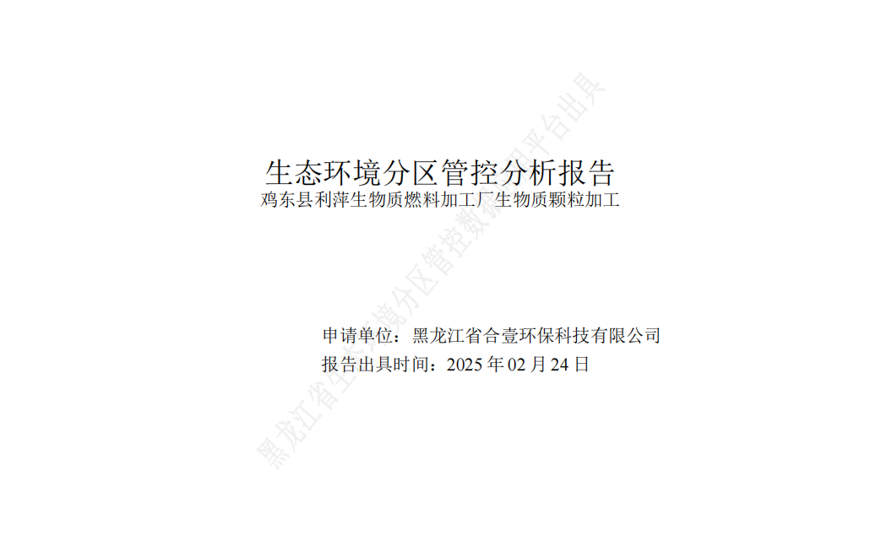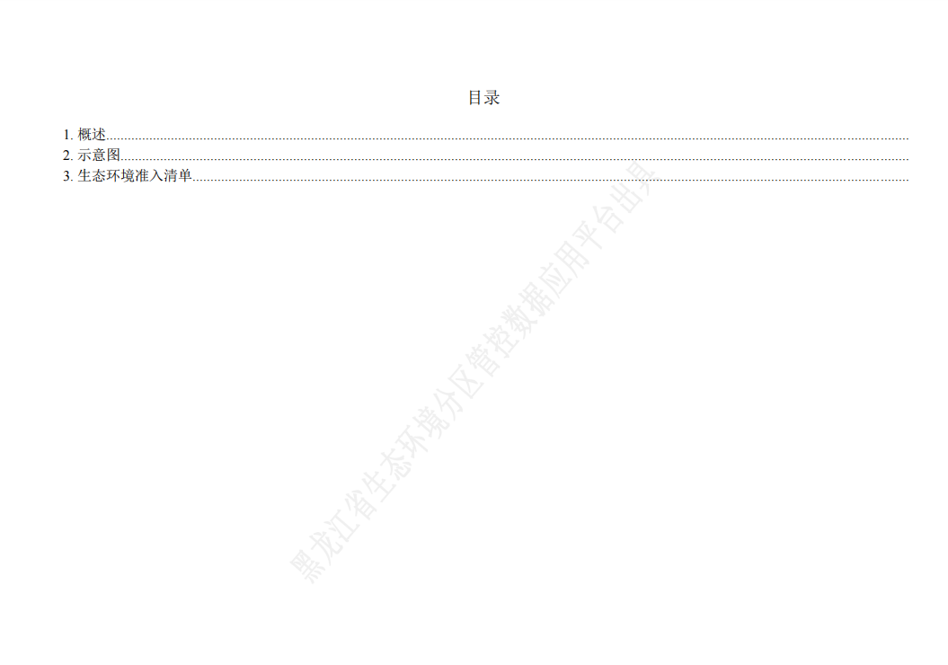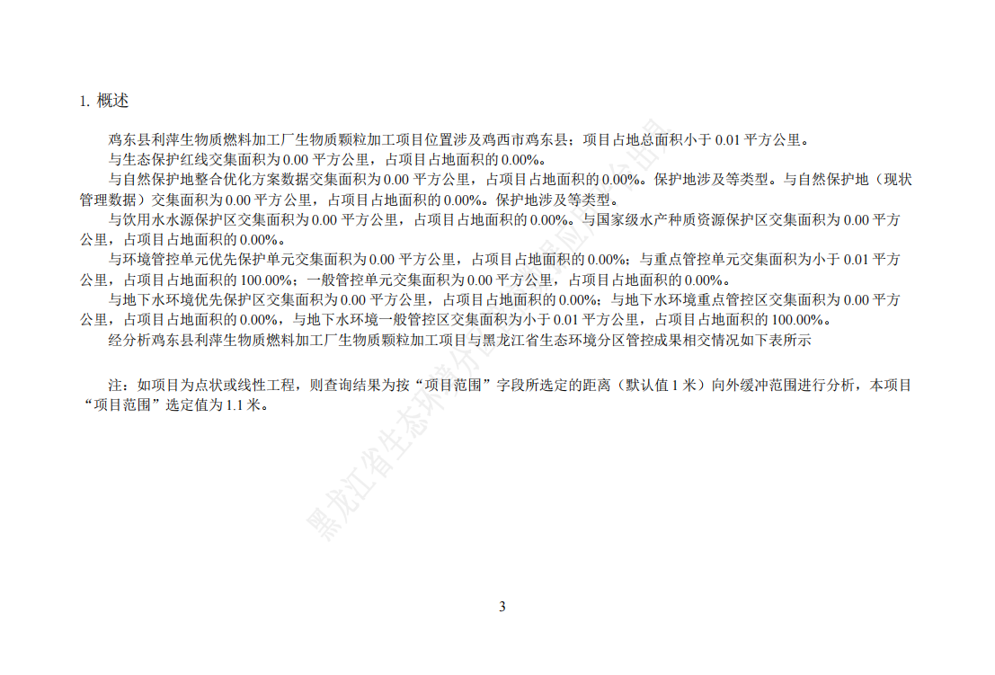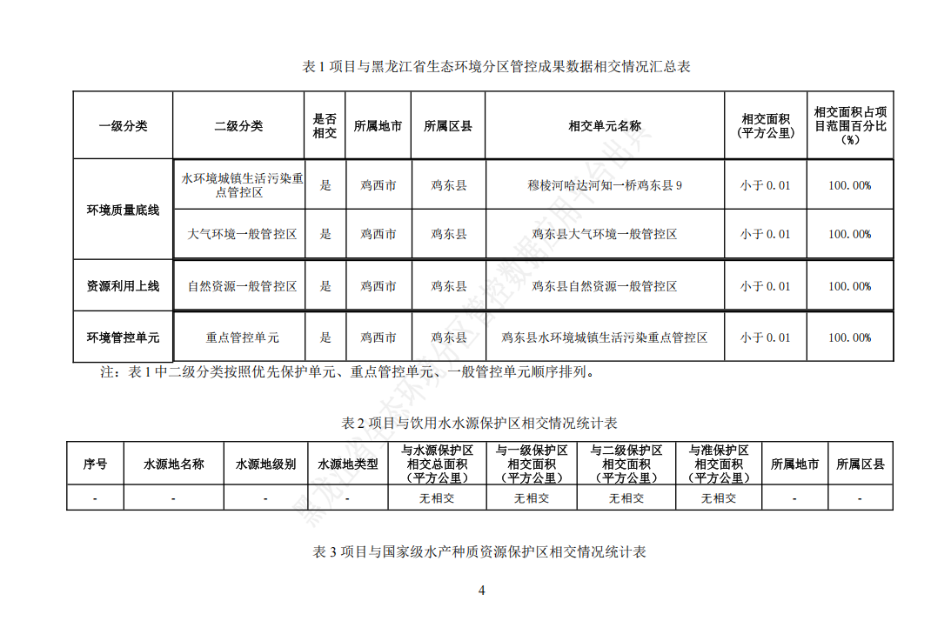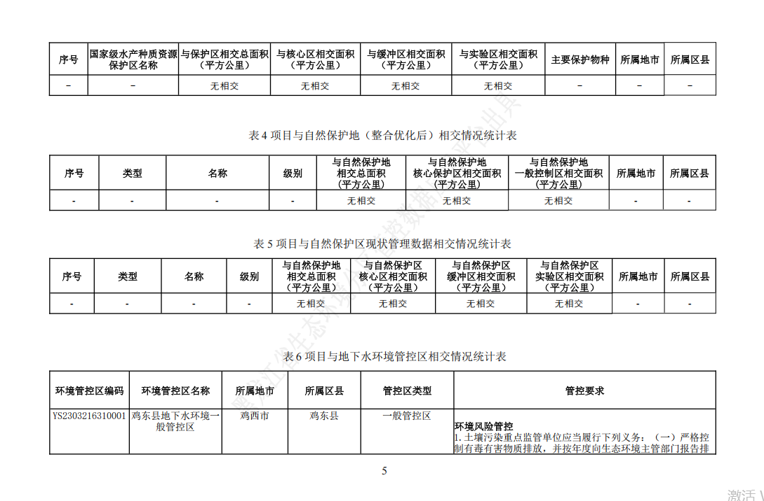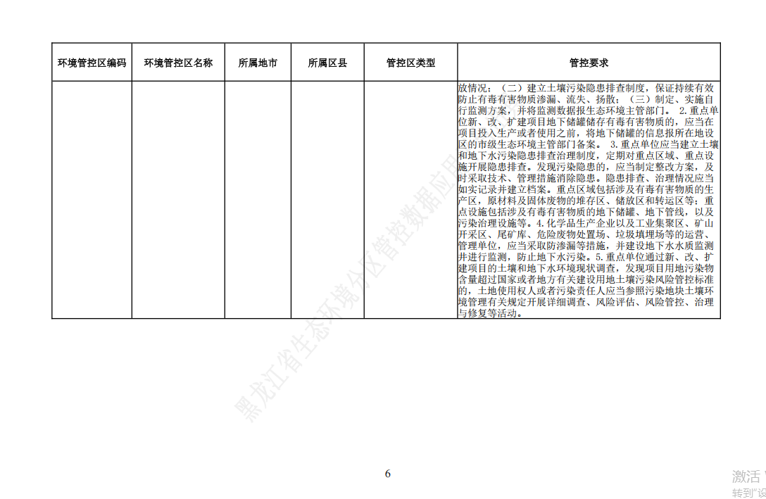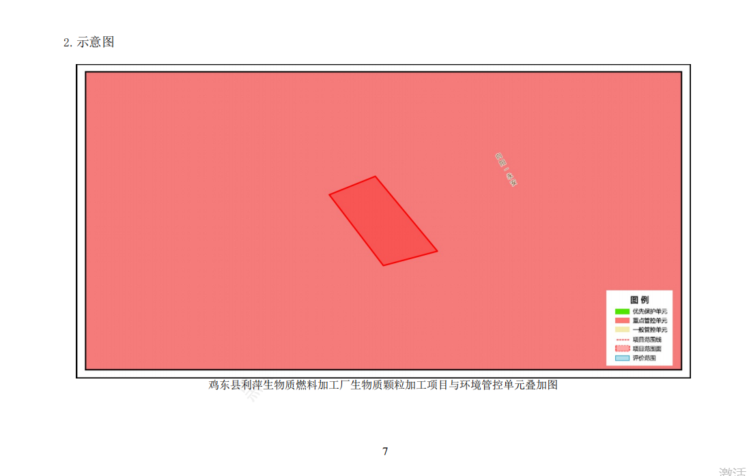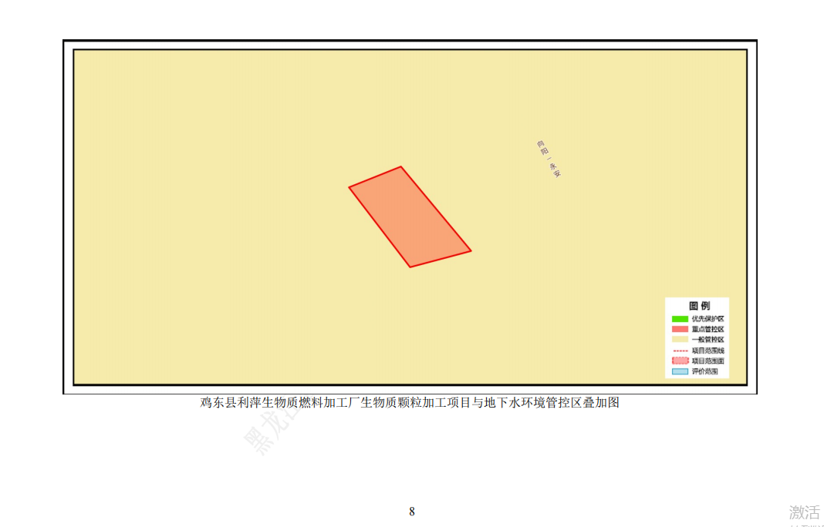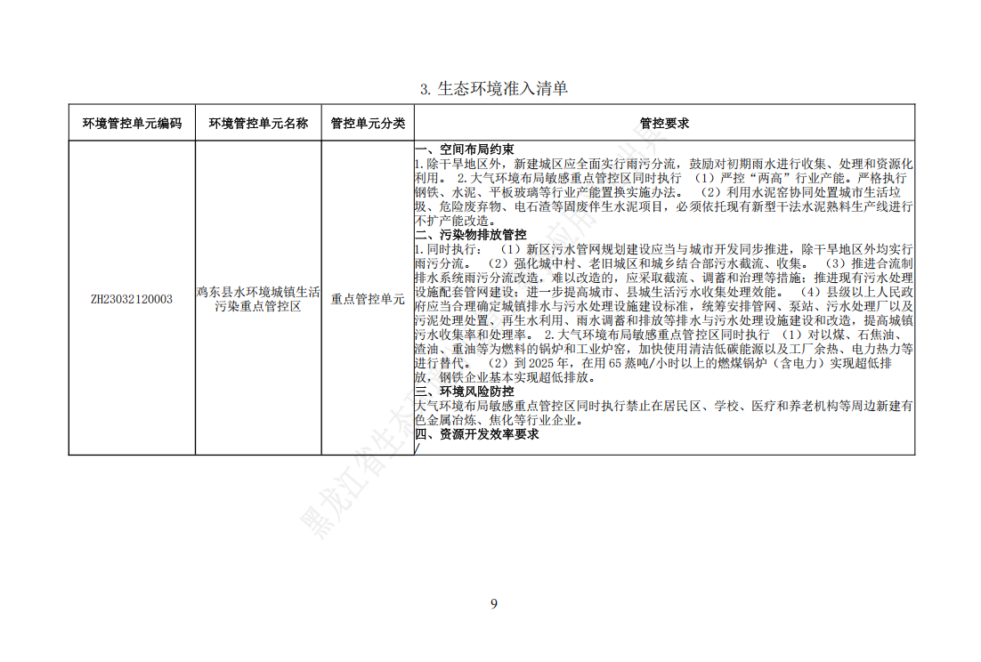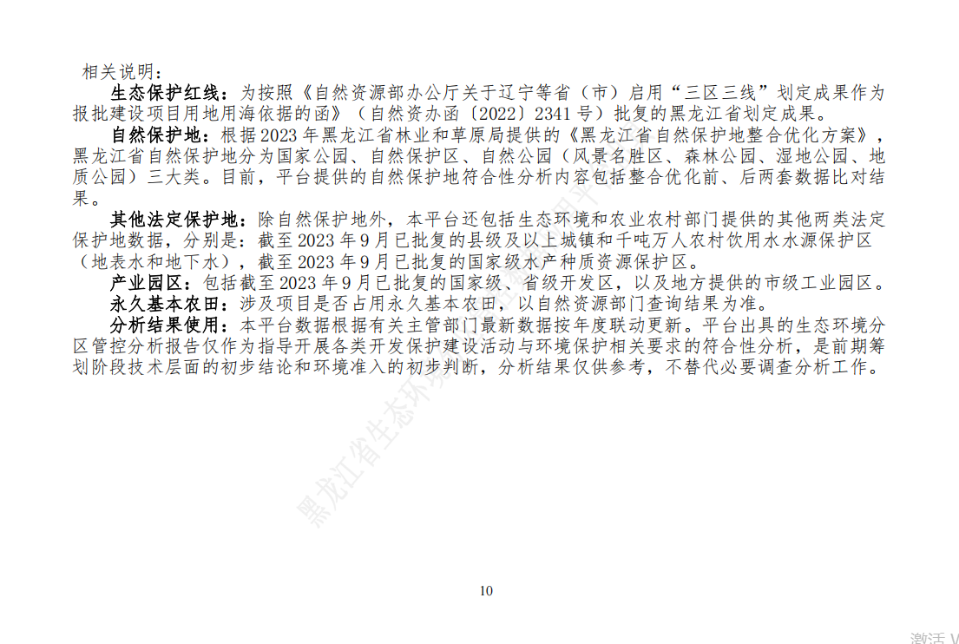

附件2检测报告

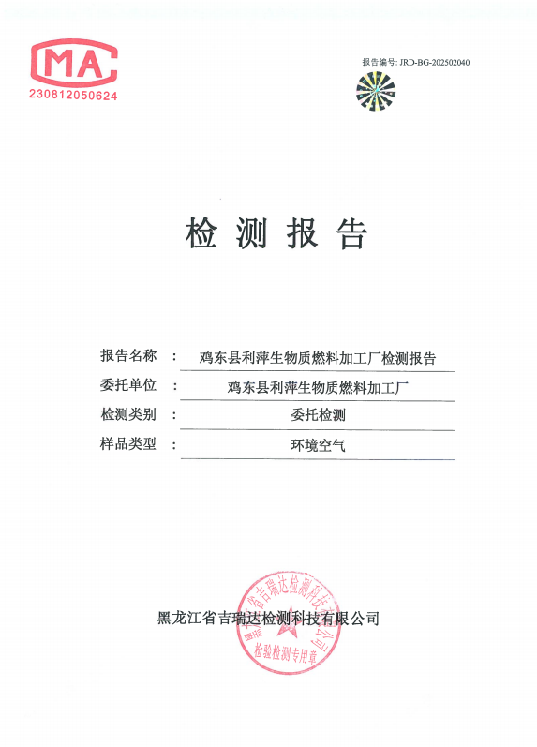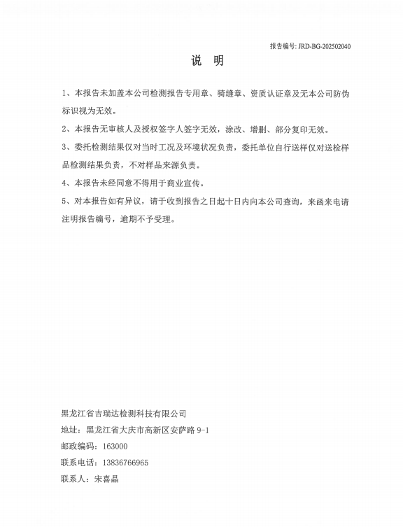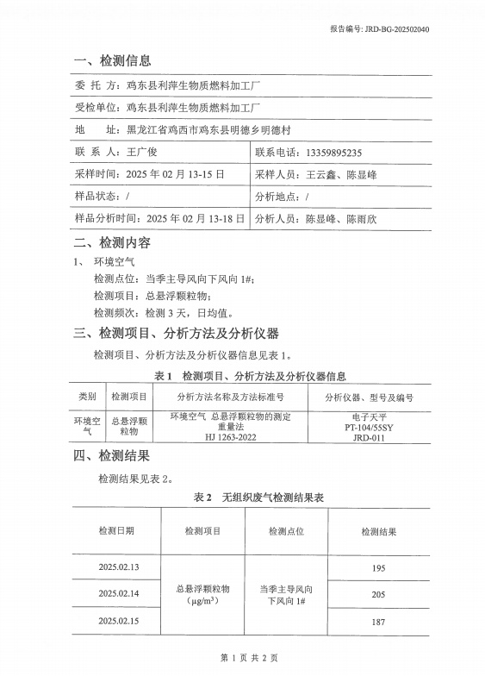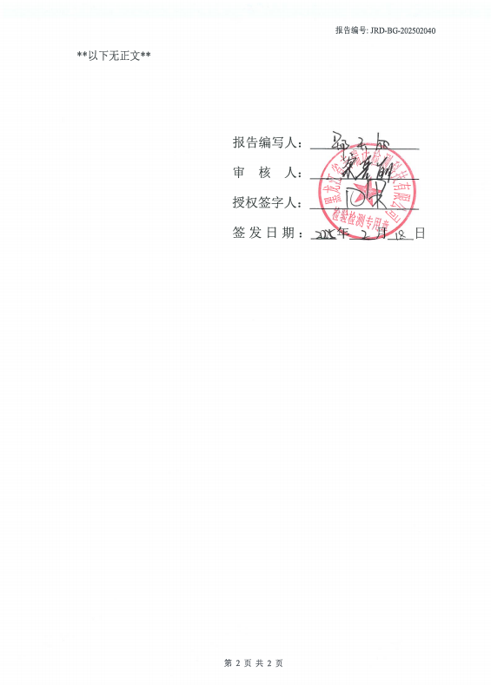

附件3营业执照

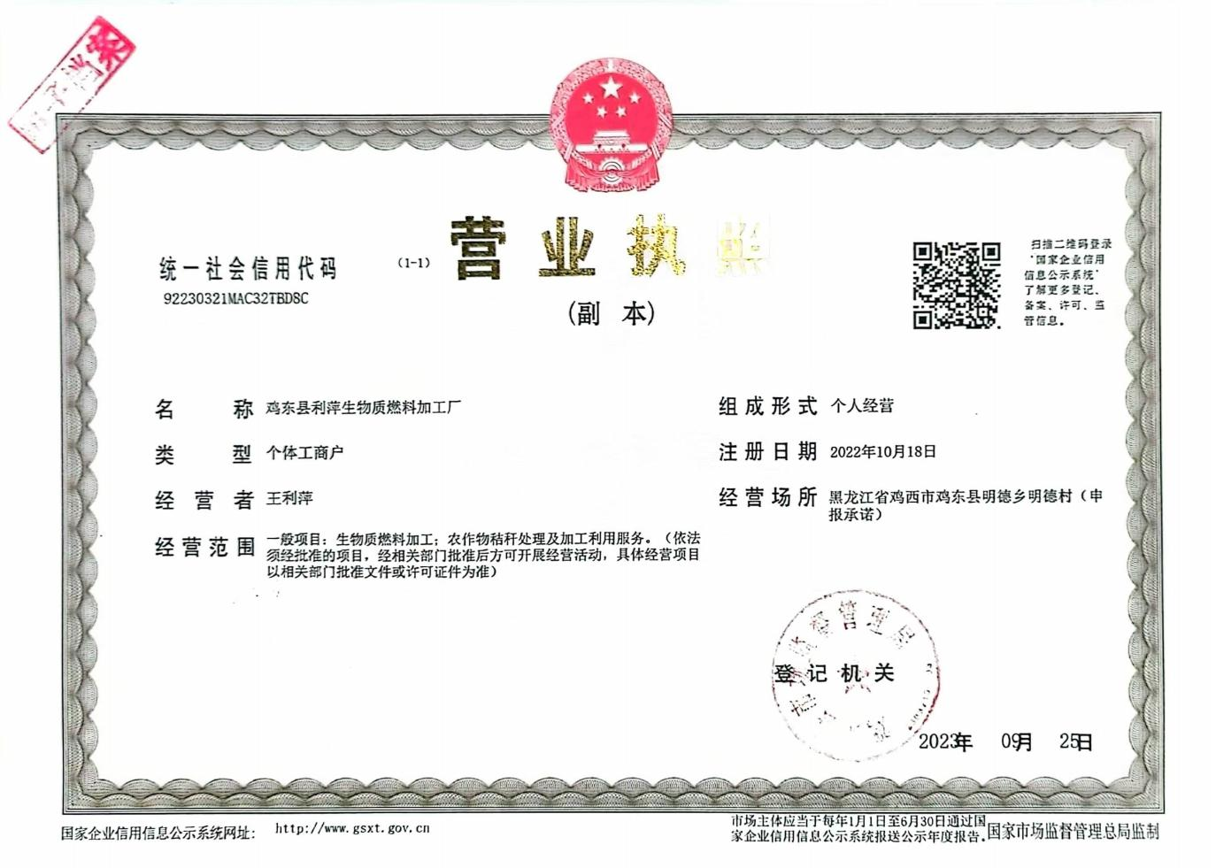

附件4租赁协议

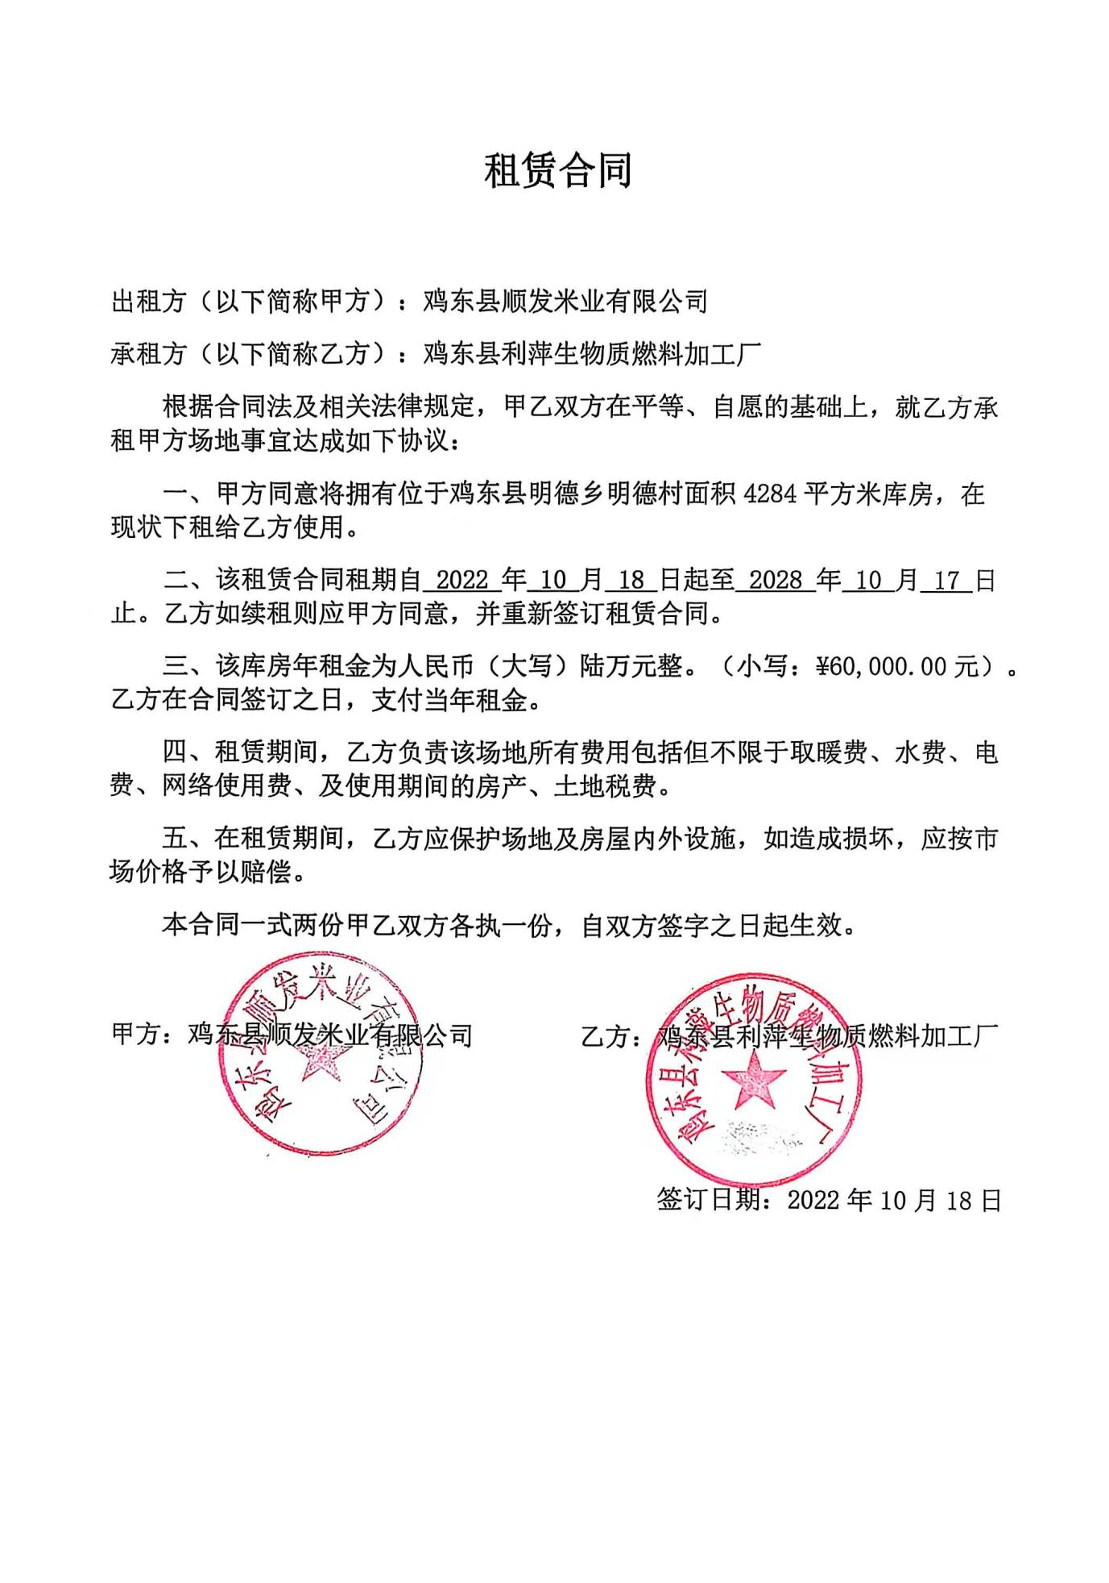

附件5土地证

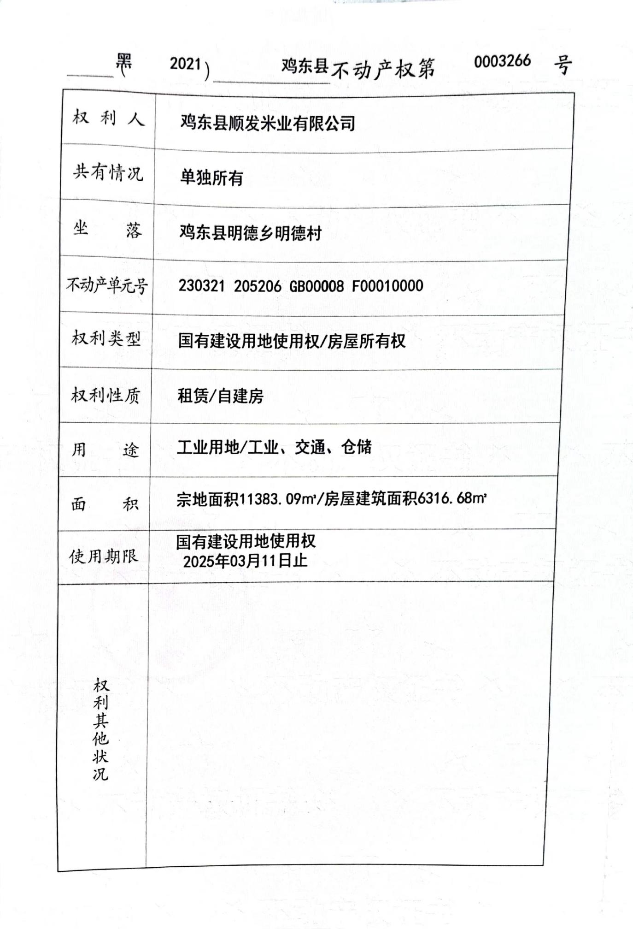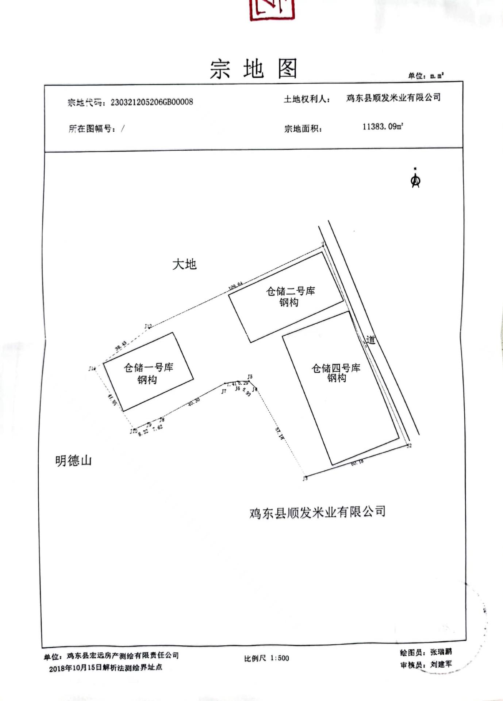

本项目位置

附件6 备案承诺书

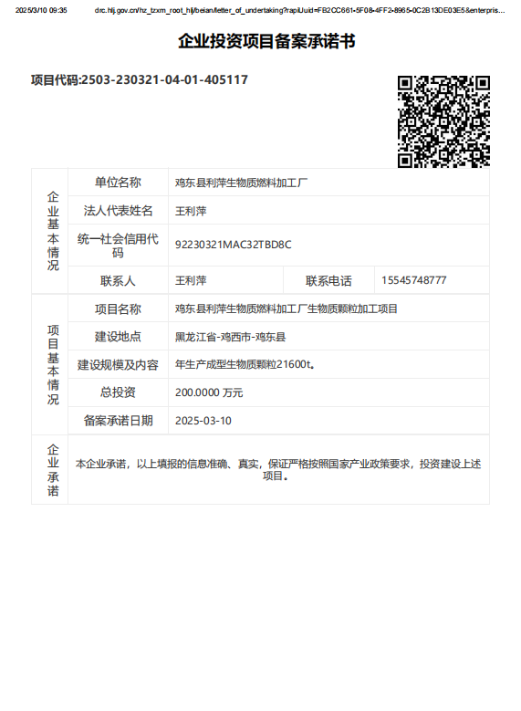

附图1地理位置图

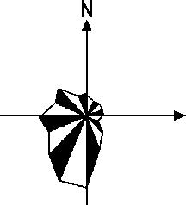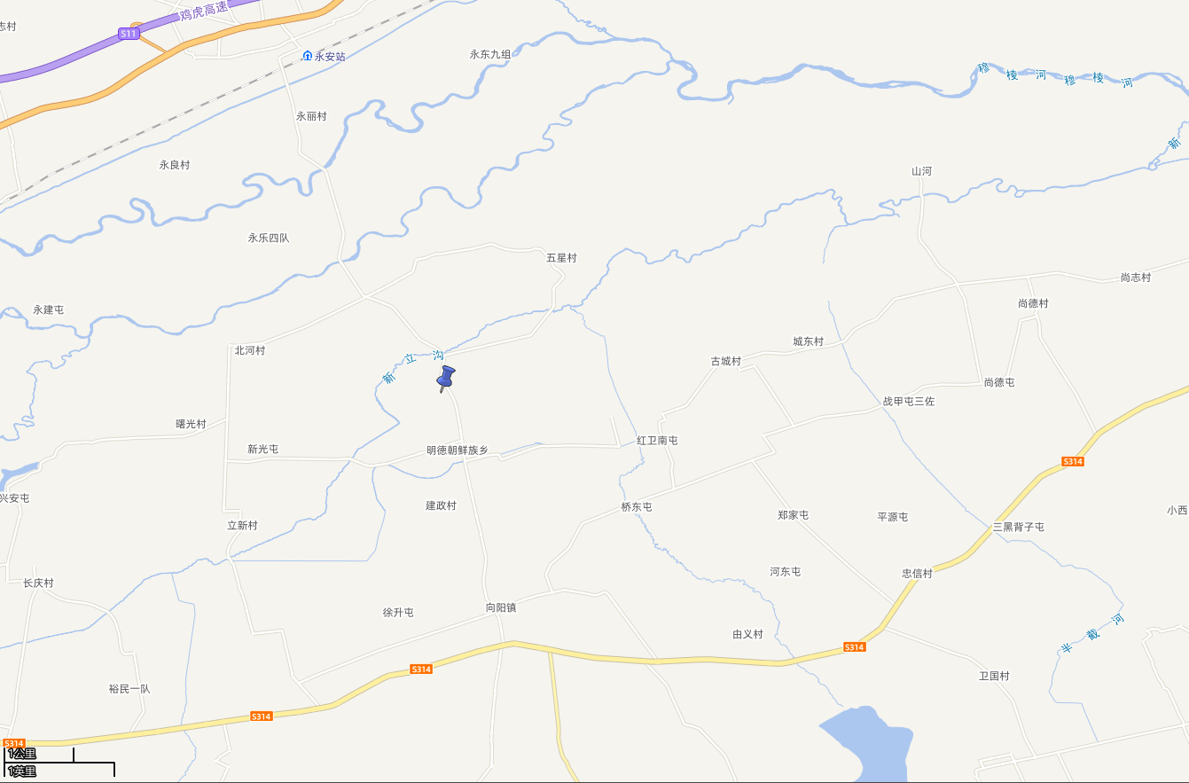

本项目位置

附图2平面布置图

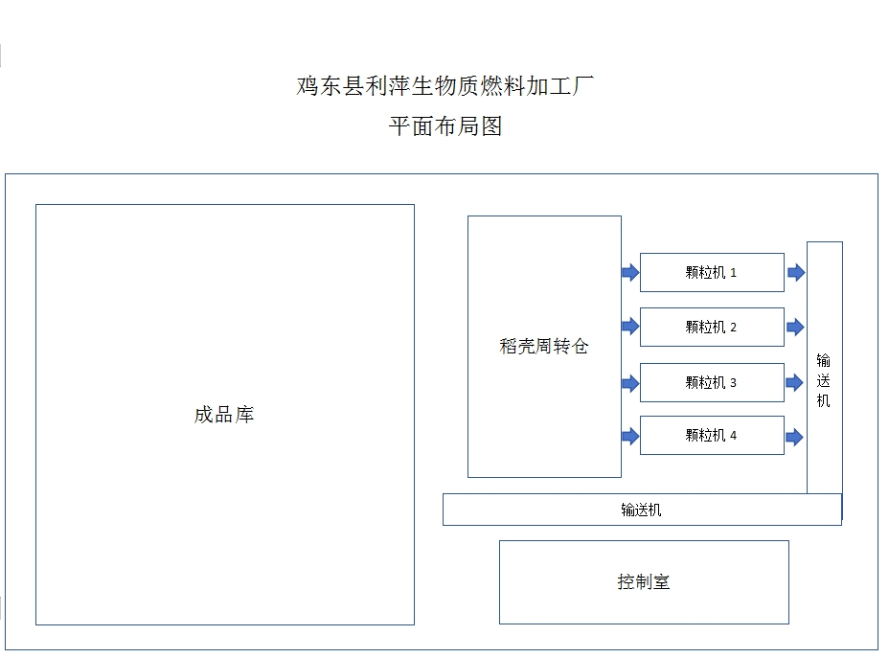

DA001

危险废物暂存间

附图3环境保护目标图

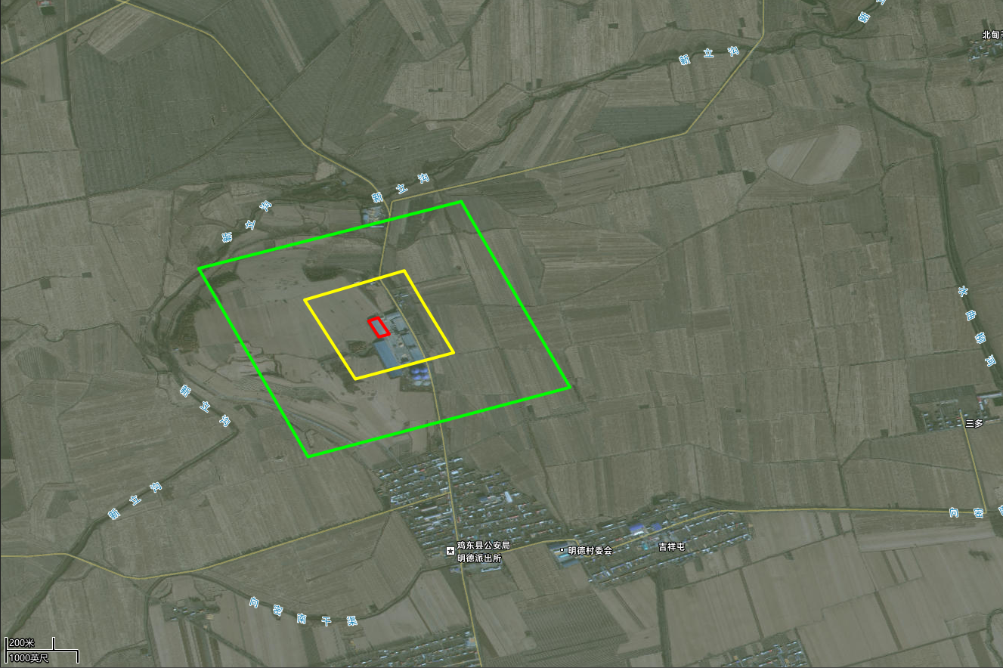

图例

大气保护范围

噪声保护范围

厂界

附图4分区防渗图



图例

重点防渗区

一般防渗区

附图5厂界照片

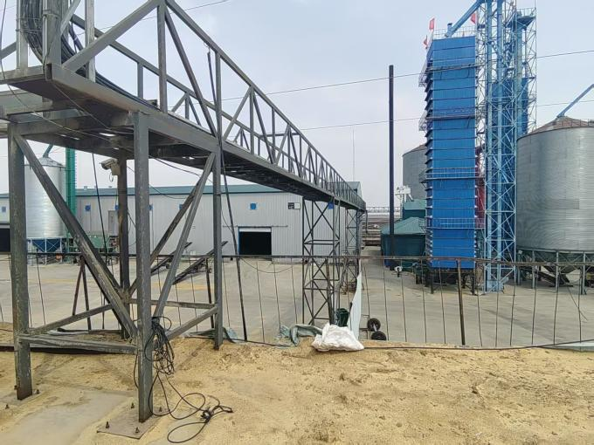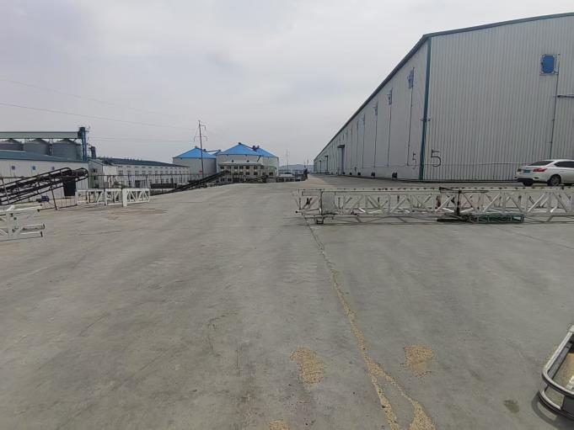

厂界南侧 厂界西侧

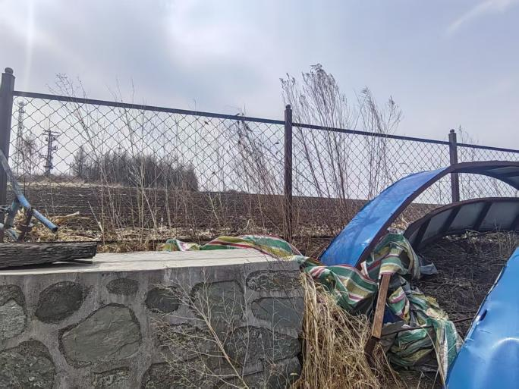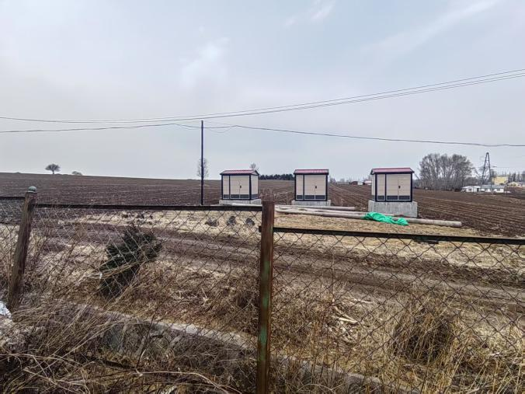

厂界北侧 厂界东侧